Dette dokument er den godkendte produktinformation for Abiraterone Krka. Ændringerne siden den foregående procedure, der berører produktinformationen (EMEA/H/C/005649/N/0007), er understreget.

Yderligere oplysninger findes på Det Europæiske Lægemiddelagenturs webside:
https://www.ema.europa.eu/en/medicines/human/EPAR/abiraterone-krka

BILAG I

PRODUKTRESUMÉ

1. LÆGEMIDLETS NAVN

Abiraterone Krka 500 mg filmovertrukne tabletter

2. KVALITATIV OG KVANTITATIV SAMMENSÆTNING

Hver filmovertrukken tablet indeholder 500 mg abirateronacetat svarende til 446 mg abirateron.

Hjælpestoffer, som behandleren skal være opmærksom på:
Hver filmovertrukken tablet indeholder 253,2 mg lactosemonohydrat.

Alle hjælpestoffer er anført under pkt. 6.1.

3. LÆGEMIDDELFORM

Filmovertrukken tablet (tablet)

Gråviolet til violet, oval, bikonveks filmovertrukne tabletter som måler ca. 20 mm i længden × 10 mm i bredden.

4. KLINISKE OPLYSNINGER

4.1 Terapeutiske indikationer

Abiraterone Krka er indiceret til brug sammen med prednison eller prednisolon til:
- Behandling af nydiagnosticeret, metastaserende hormonfølsom prostatacancer (mHSPC) med høj risiko hos voksne mænd i kombination med androgen deprivationsbehandling (ADT) (se pkt. 5.1).
- behandling af metastatisk kastrationsresistent prostatacancer (mCRPC) hos voksne mænd, som er asymptomatiske eller har lette symptomer efter mislykket androgen deprivationsbehandling, og hvor kemoterapi endnu ikke er klinisk indiceret (se pkt. 5.1).
- behandling af mCRPC hos voksne mænd med progression af sygdommen under eller efter kemoterapi baseret på docetaxel.

4.2 Dosering og administration

Dette lægemiddel skal ordineres af en passende kvalificeret læge.

Dosering
Den anbefalede dosis Abiraterone Krka er 1.000 mg (to tabletter a 500 mg) dagligt som en enkelt dosis, der ikke må indtages sammen med føde (se ”Administration” nedenfor). Ved samtidig fødeindtagelse øges den systemiske eksponering for abirateron (se pkt. 4.5 og 5.2).

Dosis af prednison eller prednisolon
Til mHSPC bruges Abiraterone Krka sammen med 5 mg prednison eller prednisolon dagligt.
Til mCRPC bruges Abiraterone Krka sammen med 10 mg prednison eller prednisolon dagligt.

Medicinsk kastration med luteiniserende hormon-releasing hormon- (LHRH-) analog bør fortsætte under behandling af patienter, der ikke er kastreret kirurgisk.

Anbefalet monitorering
Aminotransferaser bør måles før indledning af behandlingen, hver anden uge i de første tre måneders behandling og hver måned derefter. Blodtryk, serumkalium og væskeretention bør kontrolleres hver måned. Patienter med en væsentlig risiko for at få kongestiv hjerteinsufficiens bør dog kontrolleres hver anden uge i de første tre måneder af behandlingen og derefter hver måned (se pkt. 4.4).

Hos patienter med præ-eksisterende hypokaliæmi og patienter, der udvikler hypokaliæmi under behandling med Abiraterone Krka, skal det overvejes at holde patientens kaliumniveau ≥ 4,0 mM. Hos patienter, der udvikler grad ≥ 3 toksiciteter, herunder hypertension, hypokaliæmi, ødemer og andre, non-mineralokortikoide toksiciteter, bør behandlingen seponeres og hensigtsmæssig behandling institueres. Behandling med Abiraterone Krka bør ikke genoptages, før toksicitetssymptomerne er faldet til grad 1 eller baseline-niveau.
Hvis en daglig dosis af enten Abiraterone Krka prednison eller prednisolon springes over, skal behandlingen fortsætte næste dag med den sædvanlige daglige dosis.

Levertoksicitet
Hos patienter, som får levertoksicitet under behandlingen (alanin-aminotransferase [ALAT] eller aspartat-aminotransferase [ASAT] stiger til > 5 × øvre normalgrænse [ULN]), bør behandlingen omgående indstilles (se pkt. 4.4). Efter at patientens leverfunktionsprøver er faldet til baseline-niveauet, kan behandlingen genoptages med en reduceret dosis på 500 mg (en tablet) en gang dagligt. Patienter, der starter på behandlingen igen, skal have kontrolleret aminotransferaser mindst hver anden uge i tre måneder og en gang om måneden derefter. Hvis der atter opstår levertoksicitet med den reducerede dosis på 500 mg dagligt, bør behandlingen seponeres.

I tilfælde af svær levertoksicitet (ALAT eller ASAT 20 × ULN) i løbet af behandlingen bør behandlingen seponeres og ikke senere genoptages hos denne patient.

Nedsat nyrefunktion
Det er ikke nødvendigt at justere dosis hos patienter med nedsat nyrefunktion (se pkt. 5.2). Der savnes dog klinisk erfaring hos patienter med prostatacancer og svært nedsat nyrefunktion. Forsigtighed tilrådes hos disse patienter (se pkt. 4.4).

Nedsat leverfunktion
Det er ikke nødvendigt at justere dosis hos patienter med eksisterende let nedsat leverfunktion, Child-Pugh-klasse A.

Moderat nedsat leverfunktion (Child-Pugh-klasse B) har vist sig at øge den systemiske eksponering for abirateron med ca. faktor 4 efter enkeltdoser abirateronacetat på 1.000 mg per oral dosis (se pkt. 5.2). Der foreligger ingen data om klinisk sikkerhed og virkning af gentagne doser abirateronacetat efter administration hos patienter med moderat eller svært nedsat leverfunktion (Child-Pugh-klasse B eller C). Behovet for dosisjustering kan ikke forudses. Behandling med Abiraterone Krka bør overvejes nøje hos patienter med moderat nedsat leverfunktion, og fordelene bør klart overstige risikoen hos disse patienter (se pkt. 4.2 og 5.2). Abiraterone Krka bør ikke anvendes til patienter med svært nedsat leverfunktion (se pkt. 4.3, 4.4 og 5.2).

Pædiatrisk population
Det er ikke relevant at anvende Abiraterone Krka hos den pædiatriske population.

Administration
Abiraterone Krka er til oral anvendelse.
Tabletterne skal tages som en enkeltdosis én gang dagligt på tom mave. Abiraterone Krka skal tages mindst to timer efter et måltid, og mad må ikke indtages før mindst én time efter at have taget Abiraterone Krka.
Abiraterone Krka tabletter skal synkes hele med vand.

4.3 Kontraindikationer

- Overfølsomhed over for det aktive stof eller over for et eller flere af hjælpestofferne anført i pkt. 6.1.
- Kvinder, som er eller kan være gravide (se pkt. 4.6).
- Svært nedsat leverfunktion [Child-Pugh-klasse C (se pkt. 4.2, 4.4 og 5.2)].
- Abiraterone Krka med prednison eller prednisolon er kontraindiceret i kombination med Ra-223.

4.4 Særlige advarsler og forsigtighedsregler vedrørende brugen

Hypertension, hypokaliæmi, væskeretention og hjerteinsufficiens på grund af for store mængder mineralokortikoider
Abiraterone Krka kan forårsage hypertension, hypokaliæmi og væskeretention (se pkt. 4.8) som følge af de forhøjede mineralokortikoidniveauer forårsaget af CYP17-hæmning (se pkt. 5.1). Samtidig indgift af et kortikosteroid, hæmmer virkningen af det adrenokortikotrope hormon (ACTH), hvilket fører til en reduktion af forekomsten og sværhedsgraden af disse bivirkninger. Der skal udvises forsigtighed ved behandling af patienter, hvis tilgrundliggende medicinske tilstande kan kompromitteres af blodtryksstigning, hypokaliæmi (f.eks. patienter, der får hjerteglykosider) eller væskeretention (f.eks. patienter med hjerteinsufficiens samt hos patienter med svær eller ustabil angina pectoris, nylig hjerteinfarkt eller ventrikulær arytmi eller med svært nedsat nyrefunktion).

Abiraterone Krka bør anvendes med forsigtighed til patienter med en anamnese med kardiovaskulær sygdom. Fase 3-studier udført med abirateronacetat udelukkede patienter med ukontrolleret hypertension, klinisk signifikant hjertesygdom udtrykt som myokardieinfarkt, arterielle trombotiske hændelser i de seneste 6 måneder, svær eller ustabil angina pectoris, hjerteinsufficiens af New York Heart Association (NYHA-) klasse III eller IV (studie 301) eller klasse II til IV hjerteinsufficiens (studie 3011 og 302) eller uddrivningsfraktion < 50 %. Patienter med atrieflimren eller anden hjertearytmi, der kræver medicinsk behandling, blev ekskluderet fra studie 3011 og 302. Abiraterone Krkas sikkerhed hos patienter med venstre ventrikels uddrivningsfraktion (LVEF) < 50 % eller hjerteinsufficiens af NYHA-klasse III eller IV hjerteinsufficiens (i studie 301) eller NYHA-klasse II til IV hjerteinsufficiens (i studie 3011 og 302) er ikke klarlagt (se pkt. 4.8 og 5.1).

Før behandling af patienter med betydelig risiko for kongestiv hjerteinsufficiens (f.eks. anamnese med hjerteinsufficiens, ukontrolleret hypertension eller hjertetilfælde såsom iskæmisk hjertesygdom) bør det overvejes at evaluere hjertefunktionen (f.eks. med ekkokardiogram). Før behandling med Abiraterone Krka bør hjerteinsufficiens behandles og hjertefunktionen optimeres. Hypertension, hypokaliæmi og væskeretention bør korrigeres og kontrolleres. Under behandlingen bør blodtryk, serumkalium, væskeretention (vægtstigning, perifere ødemer) og andre symptomer på kongestiv hjerteinsufficiens kontrolleres hver anden uge i tre måneder og derefter månedligt, og uregelmæssigheder skal korrigeres. QT-forlængelse er blevet observeret hos patienter, der udvikler hypokaliæmi i forbindelse med abirateron-behandling. Hjertefunktionen skal vurderes i henhold til det kliniske behov og passende behandling iværksættes. I tilfælde af et klinisk signifikant fald i hjertefunktionen bør det overvejes at seponere Abiraterone Krka (se pkt. 4.2).

Levertoksicitet og nedsat leverfunktion
I kontrollerede kliniske studier sås markante stigninger i leverenzymer, hvilket førte til seponering af behandlingen eller dosismodifikation (se pkt. 4.8). Aminotransferaser bør måles før indledning af behandlingen, hver anden uge i de første tre måneder af behandlingen og en gang om måneden derefter. I tilfælde af kliniske symptomer, der indikerer udviklingen af hepatotoksicitet, skal der straks udføres kontrol af aminotransferaser. Hvis ALAT eller ASAT på noget tidspunkt stiger til > 5 × ULN, skal behandlingen Abiraterone Krka straks seponeres, og leverfunktionen skal overvåges nøje. Behandlingen må først genoptages, når leverfunktionsprøverne er vendt tilbage til patientens baseline-værdier, og kun med et reduceret dosisniveau (se pkt. 4.2).

Hvis patienten på noget tidspunkt under behandlingen udvikler alvorlig hepatotoksicitet (ALAT eller ASAT 20 × ULN), bør behandlingen seponeres og ikke genoptages senere.

Patienter med aktiv eller symptomatisk viral hepatitis var ekskluderet fra kliniske studier, og der foreligger således ingen data, der understøtter brug af Abiraterone Krka hos denne population.

Der foreligger ingen data om klinisk sikkerhed og virkning af gentagne doser abirateronacetat hos patienter med moderat eller svært nedsat leverfunktion (Child-Pugh-klasse B eller C). Behandling med Abiraterone Krka bør overvejes nøje hos patienter med moderat nedsat leverfunktion, og fordelene bør klart overstige risikoen hos disse patienter (se pkt. 4.2 og 5.2). Abiraterone Krka bør ikke anvendes til patienter med svært nedsat leverfunktion (se pkt. 4.2, 4.3 og 5.2).

Der har været rapporteret om sjældne tilfælde af akut leversvigt og fulminant hepatitis efter markedsføringen, hvoraf nogle havde dødelig udgang (se pkt. 4.8).

Seponering af kortikosteroider og håndtering af stressende situationer
Forsigtighed tilrådes, og patienterne bør overvåges for adrenokortikal insufficiens, hvis de får stoppet behandling med prednison eller prednisolon. Hvis Abiraterone Krka fortsættes efter kortikosteroidbehandlingen er stoppet, bør patienterne overvåges for symptomer på en forhøjet mængde mineralokortikoider (se ovenfor).

Hos patienter, der får prednison eller prednisolon, og som er udsat for usædvanligt stress, kan der opstå behov for en øget dosis kortikosteroider før, under og efter den stressende situation.

Knoglemineraltæthed
Der kan forekomme nedsat knoglemineraltæthed hos mænd med metastaserende avanceret prostatacancer. Anvendelse af Abiraterone Krka i kombination med et glukokortikoid kan muligvis øge denne virkning.

Tidligere anvendelse af ketoconazol
Der kan måske forventes lavere responsrater hos patienter, der tidligere er blevet behandlet med ketoconazol for prostatacancer.

Hyperglykæmi
Anvendelse af glukokortikoider kan forårsage hyperglykæmi, og blodglucose bør måles hyppigt hos patienter med diabetes.

Hypoglykæmi
Der er rapporteret tilfælde af hypoglykæmi ved administration af abirateronacetat plus prednison/prednisolon til patienter med præeksisterende diabetes, som fik pioglitazon eller repaglinid (se pkt. 4.5). Derfor bør blodglucose overvåges hos patienter med diabetes.

Anvendelse sammen med kemoterapi
Abirateronacetats sikkerhed og virkning ved anvendelse sammen med cytotoksisk kemoterapi er ikke klarlagt (se pkt. 5.1).

Potentielle risici
Der kan opstå anæmi og seksuel dysfunktion hos mænd med metastaserende prostatacancer - også hos mænd i behandling med Abiraterone Krka.

Påvirkning af skeletmuskulatur
Der er rapporteret tilfælde af myopati og rabdomyolyse hos patienter i behandling med abirateronacetat. De fleste tilfælde indtraf inden for de første 6 behandlingsmåneder og normaliseredes efter seponering af abirateronacetat. Forsigtighed tilrådes hos patienter i samtidig behandling med lægemidler, der er sat i forbindelse med myopati/rabdomyolyse.

Interaktion med andre lægemidler
Medmindre der ikke findes andre behandlingsmuligheder, bør stærke CYP3A4-induktorer undgås under behandlingen på grund af risiko for nedsat eksponering for abirateron (se pkt. 4.5).

Kombination af abirateron og prednison/prednisolon med Ra-223
Behandling med abirateron og prednison/prednisolon i kombination med Ra-223 er kontraindiceret (se pkt. 4.3) på grund af en øget risiko for frakturer og en tendens til øget dødelighed blandt patienter med asymptomatisk eller let symptomatisk prostatacancer som observeret i kliniske forsøg.
Efterfølgende behandling med Ra-223 må ikke påbegyndes før mindst 5 dage efter den sidste administration af Abiraterone Krka i kombination med prednison/prednisolon.

Hjælpestoffer med kendt virkning
Dette lægemiddel indeholder lactose. Patienter med arvelig galactoseintolerans, en særlig form af hereditær lactasemangel (Lapp lactase deficiency) eller glucose/galactosemalabsorption bør ikke anvende lægemidlet.

Dette lægemiddel indeholder mindre end 1 mmol (23 mg) natrium pr. dosis (dvs. 2 tabletter), dvs. det er i det væsentlige natriumfrit.

4.5 Interaktion med andre lægemidler og andre former for interaktion

Fødevarers virkning på abirateronacetat
Administration sammen med føde medfører en signifikant øget absorption af abirateron. Dette lægemiddels sikkerhed og virkning, når det tages sammen med føde, er endnu ikke klarlagt. Det må derfor ikke indtages samtidig med føde (se pkt. 4.2 og 5.2).

Interaktion med andre lægemidler
Potentialet for, at andre lægemidler påvirker abirateroneksponeringen
I et klinisk farmakokinetisk interaktionsstudie med raske forsøgspersoner, der var blevet præmedicineret med en potent CYP3A4-induktor rifampicin, givet som 600 mg dagligt i 6 dage, efterfulgt af en enkelt dosis abirateronacetat på 1.000 mg, faldt abiraterons gennemsnitlige plasma-AUC∞ med 55 %.

Potente CYP3A4-induktorer (f.eks. phenytoin, carbamazepin, rifampicin, rifabutin, rifapentin, phenobarbital, perikon [Hypericum perforatum]) skal undgås under behandlingen, medmindre der ikke er andre behandlingsmuligheder.

I et separat klinisk farmakokinetisk interaktionsstudie med raske forsøgspersoner havde samtidig administration af ketoconazol, en potent CYP3A4-hæmmer, ingen klinisk relevant indvirkning på abiraterons farmakokinetik.

Potentialet for, at eksponeringen for andre lægemidler påvirkes
Abirateron hæmmer enzymerne CYP2D6 og CYP2C8, der metaboliserer lægemidler i leveren. I et studie til bestemmelse af virkningerne af abirateronacetat (plus prednison) efter en enkelt dosis af CYP2D6-substratet dextromethorphan steg den systemiske eksponering (AUC) for dextromethorphan ca. med faktor 2,9. AUC₂₄ for dextrorphan, dextromethorphans aktive metabolit, steg med ca. 33 %.

Forsigtighed tilrådes ved administration sammen med lægemidler, der aktiveres eller metaboliseres af CYP2D6 – især lægemidler med et snævert terapeutisk indeks. Det bør overvejes at reducere doseringen af lægemidler med snævert terapeutisk indeks, der metaboliseres af CYP2D6. Eksempler på lægemidler, der metaboliseres af CYP2D6, omfatter metoprolol, propranolol, desipramin, venlafaxin, haloperidol, risperidon, propafenon, flecainid, codein, oxycodon og tramadol (de sidste tre lægemidler kræver CYP2D6 ved omdannelse til de aktive analgetiske metabolitter).

I et lægemiddelinteraktionsforsøg med CYP2C8, som blev foretaget med raske forsøgspersoner, blev AUC for pioglitazon øget med 46 %, og AUC’er for M-III og M-IV, pioglitazons aktive metabolitter, blev begge formindsket med 10 %, når pioglitazon blev givet sammen med en enkelt dosis på 1.000 mg abirateronacetat. Patienterne skal overvåges for tegn på toksicitet, hvis et CYP2C8-substrat med et smalt terapeutisk indeks anvendes samtidigt med Abiraterone Krka. Eksempler på lægemidler, der metaboliseres af CYP2C8, omfatter pioglitazon og repaglinid (se pkt. 4.4).

Det blev påvist in vitro, at hovedmetabolitterne abirateronsulfat og N-oxidabirateronsulfat hæmmer den hepatiske optagelsestransportør OATP1B1, og som følge heraf kan øge koncentrationen af lægemidler, som elimineres af OATP1B1. Der foreligger ingen kliniske data, som bekræfter transportørbaseret interaktion.

Anvendelse sammen med lægemidler, der vides at forlænge QT-intervallet
Da androgen deprivationsbehandling kan forlænge QT-intervallet, skal der udvises forsigtighed ved administration af Abiraterone Krka sammen med lægemidler, der vides at forlænge QT-intervallet, eller lægemidler, der kan inducere torsades de pointes såsom klasse IA-antiarytmika (f.eks. kinidin, disopyramid) eller klasse III-antiarytmika (f.eks. amiodaron, sotalol, dofetilid, ibutilid), methadon, moxifloxacin, antipsykotika osv.

Anvendelse sammen med spironolacton
Spironolacton binder til androgenreceptoren og kan øge koncentrationen af prostataspecifikt antigen (PSA). Anvendelse sammen med Abiraterone Krka frarådes (se pkt. 5.1).

4.6 Fertilitet, graviditet og amning

Fertile kvinder
Der foreligger ingen humane data om anvendelse af abirateron under graviditet, og dette lægemiddel er ikke beregnet til fertile kvinder.

Kontraception hos mænd og kvinder
Det er ukendt, om abirateron eller dets metabolitter forekommer i sæd. Der bør anvendes kondom, hvis patienten dyrker sex med en gravid kvinde. Hvis patienten dyrker sex med en fertil kvinde, bør parret anvende kondom sammen med en anden metode til sikker kontraception. Dyrestudier har vist reproduktionstoksicitet (se pkt. 5.3).

Graviditet
Abiraterone Krka er ikke beregnet til kvinder og er kontraindiceret hos kvinder, som er eller kan være gravide (se pkt. 4.3 og 5.3).

Amning
Abiraterone Krka er ikke beregnet til kvinder.

Fertilitet
Abirateronacetat påvirkede fertiliteten hos han- og hunrotter, men disse virkninger var fuldt reversible (se pkt. 5.3).

4.7 Virkning på evnen til at føre motorkøretøj og betjene maskiner

Abiraterone Krka påvirker ikke eller kun i ubetydelig grad evnen til at føre motorkøretøj og betjene maskiner.

4.8 Bivirkninger

Resumé af sikkerhedsprofilen
I en analyse af bivirkninger i sammensatte fase 3-studier med abirateronacetat sås følgende bivirkninger hos ≥ 10 % af patienterne: perifert ødem, hypokaliæmi, hypertension, urinvejsinfektion, forhøjet alanin-aminotransferase og/eller forhøjet aspartat-aminotransferase. Andre vigtige bivirkninger omfatter hjertelidelser, levertoksicitet, frakturer og allergisk alveolitis.

Abirateron kan medføre hypertension, hypokaliæmi og væskeretention som en farmakodynamisk konsekvens af produktets virkningsmekanisme. I fase 3-studier sås de forventede mineralokortikoide bivirkninger hyppigere hos patienter, der fik abirateronacetat, end hos patienter, der fik placebo: henholdsvis hypokaliæmi 18 % vs. 8 %, hypertension 22 % vs. 16 % og væskeretention (perifert ødem) 23 % vs. 17 %. Hos patienter der fik abirateronacetat versus patienter der fik placebo, observeredes hypokaliæmi af CTCAE (version 4.0) grad 3 og 4 hos henholdsvis 6 % versus 1 %, hypertension af CTCAE (version 4.0) grad 3 og 4 observeredes hos henholdsvis 7 % versus 5 %, og væskeretention (perifert ødem) grad 3 og 4 observeredes hos henholdsvis 1 % versus 1 % af patienterne. Bivirkningerne af mineralokortikoider kunne generelt behandles medicinsk. Samtidig anvendelse af et kortikosteroid reducerer incidensen og sværhedsgraden af disse bivirkninger (se pkt. 4.4).

Bivirkninger opstillet i tabelform
I studier med patienter med metastaserende avanceret prostatacancer, som blev behandlet med en LHRH-analog, eller som tidligere havde fået foretaget orkiektomi, blev abirateronacetat administreret i en dosis på 1.000 mg dagligt i kombination med lavdosis prednison eller prednisolon (enten 5 eller 10 mg dagligt afhængigt af indikationen).

Bivirkninger observeret i kliniske studier og efter markedsføring med Abirateronacetat er anført nedenfor inddelt efter hyppighed. Hyppigheden klassificeres som følger: meget almindelig (≥ 1/10), almindelig (≥ 1/100 til < 1/10), ikke almindelig (≥ 1/1.000 til < 1/100), sjælden (≥ 1/10.000 til < 1/1.000), meget sjælden (< 1/10.000) og ikke kendt (kan ikke estimeres ud fra forhåndenværende data).

Inden for hver hyppighed er bivirkningerne opstillet med faldende sværhedsgrad.

Tabel 1: Bivirkninger påvist i kliniske studier og efter markedsføring
Systemorganklasse | Bivirkning og hyppighed
Infektioner og parasitære sygdomme | Meget almindelige: urinvejsinfektion  Almindelig: sepsis
Immunsystemet | Ikke kendt: anafylaktiske reaktioner
Det endokrine system | Ikke almindelige: binyreinsufficiens
Metabolisme og ernæring | Meget almindelige: hypokaliæmi  Almindelige: hypertriglyceridæmi
Hjerte | Almindelige: hjerteinsufficiens*, angina pectoris, atrieflimren, takykardi  Ikke almindelige: anden arytmi  Ikke kendt: myokardieinfarkt, QT-forlængelse (se pkt. 4.4 og 4.5)
Vaskulære sygdomme | Meget almindelige: hypertension
Luftveje, thorax og mediastinum | Sjælden: allergisk alveolitisª
Mave-tarm-kanalen | Meget almindelige: diarré  Almindelige: dyspepsi
Lever og galdeveje | Meget almindelige: forhøjet ALAT og/eller forhøjet ASAT^{b}  Sjælden: fulminant hepatitis, akut leversvigt
Hud og subkutane væv | Almindelige: udslæt
Knogler, led, muskler og bindevæv | Ikke almindelige: myopati, rabdomyolyse
Nyrer og urinveje | Almindelige: hæmaturi
Almene symptomer og reaktioner på administrationsstedet | Meget almindelige: perifert ødem
Traumer, forgiftninger og behandlings- komplikationer | Almindelige: frakturer**
* Hjerteinsufficiens omfatter også kongestiv hjerteinsufficiens, nedsat funktion af venstre ventrikel og nedsat uddrivningsfraktion
** Frakturer omfatter osteoporose og alle former for fraktur med undtagelse af patologiske frakturer
- Spontane indberetninger efter markedsføring
- Forhøjet ALAT og/eller forhøjet ASAT omfatter forhøjet alanin-aminotransferase, forhøjet aspartat-aminotransferase og unormal leverfunktion.

Følgende CTCAE (version 4.0) grad 3-bivirkninger opstod hos patienter, der fik abirateronacetat: hypokaliæmi 5 %; urinvejsinfektion 2 %; forhøjet ALAT og/eller forhøjet ASAT 4 %; hypertension 6 %, frakturer 2 %, perifert ødem, hjerteinsufficiens og atrieflimren alle 1 %. CTCAE (version 4.0) grad 3-hypertriglyceridæmi og angina pectoris forekom hos < 1 % af patienterne. CTCAE (version 4.0) grad 4 urinvejsinfektion, forhøjet alanin-aminotransferase og/eller forhøjet aspartat-aminotransferase, hypokaliæmi, hjerteinsufficiens, atrieflimren og frakturer forekom hos < 1 % af patienterne.

Der sås en højere forekomst af hypertension og hypokaliæmi hos den hormonfølsomme population (studie 3011). Hypertension blev rapporteret hos 36,7 % af patienterne i den hormonfølsomme population (studie 3011) sammenlignet med henholdsvis 11,8 % og 20,2 % i studierne 301 og 302. Hypokaliæmi sås hos 20,4 % af patienterne i den hormonfølsomme population (studie 3011) sammenlignet med henholdsvis 19,2 % og 14,9 % i studierne 301 og 302).

Forekomsten og sværhedsgraden af bivirkningerne var højere i subgrupperne af patienter med ECOG2 i performancestatusgrad ved baseline såvel som hos ældre patienter (≥ 75 år).

Beskrivelse af udvalgte bivirkninger
Kardiovaskulære reaktioner
De 3 fase 3-studier ekskluderede patienter med ukontrolleret hypertension, klinisk signifikant hjertesygdom udtrykt som myokardieinfarkt, arterielle trombotiske hændelser i de seneste 6 måneder, svær eller ustabil angina pectoris, NYHA-klasse III eller IV hjerteinsufficiens (studie 301) eller klasse II til IV hjerteinsufficiens (studie 3011 og 302) eller uddrivningsfraktion < 50 %. Alle patienter, der indgik i studiet, uanset om de fik aktiv behandling eller placebo, blev samtidig behandlet med androgen deprivationsbehandling, hovedsageligt i form af LHRH-analog, som har en mulig påvirkning af diabetes, myokardieinfarkt, cerebrovaskulært attak og pludselig hjertedød. Forekomsten af kardiovaskulære bivirkninger i fase 3-studierne med patienter, der fik abirateronacetat, versus patienter, der fik placebo, var følgende: atrieflimren 2,6 % vs. 2,0 %, takykardi 1,9 % vs. 1,0 %, angina pectoris 1,7 % vs. 0,8 %, hjerteinsufficiens 0,7 % vs. 0,2 % og arytmi 0,7 % vs. 0,5 %.

Levertoksicitet
Hepatotoksicitet med forhøjet ALAT, ASAT og total bilirubin er forekommet hos patienter i behandling med abirateronacetat. På tværs af de fase 3 kliniske studier blev der rapporteret hepatotoksicitet af grad 3 og 4 (f.eks. stigning i ALAT eller ASAT til > 5 × ULN eller stigning i bilirubin til > 1,5 × ULN) hos ca. 6 % af de patienter, som fik abirateronacetat, typisk i de første 3 måneder efter indledning af behandlingen. I studie 3011 sås hepatotoksicitet af grad 3 eller 4 hos 8,4 % af de patienter, der blev behandlet med abirateron. Hos ti af de patienter, der fik abirateron, blev behandlingen seponeret på grund af hepatotoksicitet, to havde hepatotoksicitet af grad 2, seks havde hepatotoksicitet af grad 3, og to havde hepatotoksicitet af grad 4. Ingen patienter døde af hepatotoksicitet i studie 3011. I de fase 3 kliniske studier var de patienter, som havde forhøjet ALAT eller ASAT ved baseline, mere tilbøjelige til at få forhøjede leverfunktionsprøver end dem, som havde normale værdier ved start. Ved observation af enten forhøjet ALAT eller ASAT > 5 × ULN eller forhøjet bilirubin > 3 × ULN blev abirateronacetat-behandlingen midlertidigt eller permanent afbrudt. I to tilfælde sås markante stigninger i leverfunktionsprøver (se pkt. 4.4). De to patienter med normal leverfunktion ved baseline fik forhøjet ALAT eller ASAT på 15-40 × ULN og forhøjet bilirubin på 2-6 × ULN. Efter seponering af behandlingen normaliseredes leverfunktionsprøverne hos begge patienter, og den ene patient genoptog behandlingen, uden at forhøjelserne indtraf igen. I studie 302 blev der observeret grad 3 eller 4 ALAT- eller ASAT-forhøjelser hos 35 (6,5 %) af de patienter, der blev behandlet med abirateronacetat. Forhøjelserne i aminotransferase forsvandt hos alle undtagen 3 patienter (2 med multiple levermetastaser og 1 med ASAT-forhøjelse cirka 3 uger efter sidste abirateronacetat-dosis). I de fase 3 kliniske studier blev seponering på grund af ALAT- og ASAT- stigning eller unormal leverfunktion rapporteret hos 1,1 % af de patienter, der fik abirateronacetat, og hos 0,6 % af de patienter, der fik placebo. Der blev ikke rapporteret dødsfald forårsaget af levertoksicitet.

I kliniske studier begrænsedes risikoen for hepatotoksicitet ved at udelukke patienter med baseline hepatitis eller signifikante unormale leverfunktionstest. Studie 3011 ekskluderede patienter med baseline-ALAT og -ASAT ≥ 2,5 × ULN, bilirubin ≥ 1,5 × ULN, eller med aktiv eller symptomatisk viral hepatitis eller kronisk leversygdom, ascites eller blødningssygdom sekundært til hepatisk dysfunktion. 301-studiet ekskluderede patienter med baseline-ALAT og -ASAT ≥ 2,5 × ULN, hvis der ikke forekom levermetastaser, og > 5 × ULN ved forekomst af levermetastaser. Studie 302 inkluderede ikke patienter med levermetastaser, og patienter med baseline-ALAT og -ASAT ≥ 2,5 × ULN blev ekskluderet. Anormale leverfunktionsprøver, der udvikledes hos patienter, der deltog i kliniske studier, blev håndteret konsekvent, ved at kræve seponering af behandlingen, og udelukkende tillade genoptagelse af behandlingen, hvis leverfunktionsprøverne faldt til patientens baseline-værdier (se pkt. 4.2). Hos patienter med forhøjet ALAT eller ASAT > 20 × ULN blev behandlingen ikke genoptaget. Sikkerheden ved at genoptage behandlingen hos disse patienter er ikke klarlagt. Mekanismen bag hepatotoksicitet er ikke klarlagt.

Indberetning af formodede bivirkninger
Når lægemidlet er godkendt, er indberetning af formodede bivirkninger vigtig. Det muliggør løbende overvågning af benefit/risk-forholdet for lægemidlet. Sundhedspersoner anmodes om at indberette alle formodede bivirkninger via det nationale rapporteringssystem anført i Appendiks V.

4.9 Overdosering

Der er begrænset erfaring med overdosering med abirateron hos mennesker.

Der findes intet specifikt antidot. I tilfælde af overdosering skal behandlingen afbrydes, og generel understøttende behandling institueres med overvågning af patienten for arytmi, hypokaliæmi samt symptomer på væskeretention. Leverfunktionen bør også kontrolleres.

5. FARMAKOLOGISKE EGENSKABER

5.1 Farmakodynamiske egenskaber

Farmakoterapeutisk klassifikation: Endokrin terapi, andre hormonantagonister og lignende stoffer, ATC-kode: L02BX03

Virkningsmekanisme
Abirateronacetat konverteres in vivo til abirateron – en androgen biosyntese-hæmmer. Helt specifikt er abirateron en selektiv hæmmer af enzymet 17α-hydroxylase/C17,20-lyase (CYP17). Dette enzym eksprimeres under og er nødvendigt for androgen biosyntese i tumorvæv i testikler, binyrer og prostata. CYP17 katalyserer konverteringen af henholdsvis pregnenolon og progesteron til testosteron-forstadierne DHEA og androstenedion ved hjælp af 17α-hydroxylering og spaltning af C17,20-bindingen. CYP17-hæmning medfører også øget produktion af mineralokortikoid i binyrene (se pkt. 4.4).

Androgen-følsomme prostatakarcinomer responderer på behandling, der nedsætter androgenniveauet. Androgen deprivationsbehandling såsom behandling med LHRH-analog eller orkiektomi, nedsætter produktion af androgen i testiklerne, men påvirker ikke androgenproduktion i binyrerne eller i tumoren. Behandling med abirateronacetat nedsætter serum-testosteron til et ikke-påviseligt niveau (målt med kommercielle kvantitative bestemmelser), når det gives sammen med LHRH-analoger (eller orkiektomi).

Farmakodynamisk virkning
Abirateronacetat nedsætter serum-testosteron og andre androgener til lavere koncentrationer, end der opnås ved hjælp af LHRH-analoger alene eller med orkiektomi. Det skyldes den selektive hæmning af CYP17-enzymet, som er nødvendig for androgen-biosyntesen. PSA fungerer som biomarkør hos patienter med prostatacancer. I et klinisk fase 3-studie med patienter, som oplevede behandlingssvigt af tidligere kemoterapi med taxaner, blev der set et fald på mindst 50 % fra PSA-værdier ved baseline hos 38 % af de patienter, der fik abirateronacetat versus 10 % af de patienter der fik placebo.

Klinisk virkning og sikkerhed
Virkning blev klarlagt i tre randomiserede, placebokontrollerede, kliniske fase 3-multicenterstudier (studie 3011, 302 og 301) med patienter med mHSPC og mCRPC.
Studie 3011 omfattede patienter, der var nydiagnosticerede (inden for 3 måneder før randomiseringen) med mHSPC, hvor højrisikofaktorer indgik i patienternes prognose. En højrisikoprognose var defineret som en prognose med mindst 2 af følgende 3 risikofaktorer: (1) Gleason-score på ≥ 8; (2) tilstedeværelse af 3 eller flere læsioner på knoglescanning; (3) tilstedeværelse af målbar visceral (lymfeknudesygdom var ekskluderet) metastase. I den aktive arm blev abirateronacetat administreret i en dosis på 1.000 mg dagligt i kombination med lavdosis prednison 5 mg en gang dagligt udover ADT (LHRH-agonist eller orkiektomi), som var standardbehandlingen. Patienter i kontrolarmen fik ADT og placebo for både abirateronacetat og prednison. Studie 302 omfattede docetaxel-naive patienter, mens studie 301 omfattede patienter, der tidligere havde fået docetaxel. Patienterne var i behandling med en LHRH-analog eller var tidligere orkiektomerede. I den aktive behandlingsarm blev abirateronacetat administreret i en dosis på 1.000 mg dagligt i kombination med lavdosis prednison eller prednisolon 5 mg to gange dagligt. Kontrolpatienterne fik placebo og lavdosis prednison eller prednisolon 5 mg to gange dagligt.

Ændringer i PSA-serumkoncentration i sig selv medfører ikke altid kliniske fordele. Derfor anbefaledes det i alle studier, at patienterne fortsatte med deres studiebehandling, indtil ophørskriteriet var opfyldt som angivet herunder for hvert studie.

I ingen af de tre studier var anvendelse af spironolacton tilladt, eftersom spironolacton binder til androgenreceptoren og kan øge PSA-koncentrationen.

Studie 3011 (patienter med nydiagnosticeret mHSPC med høj risiko)
I studie 3011 (n=1199) var medianalderen for de deltagende patienter 67 år. Efter race var antallet af patienter, der blev behandlet med abirateronacetat, 832 (69,4 %) kaukasiere, 246 (20,5 %) asiater, 25 (2,1 %) sorte eller afrikanske amerikanere, 80 (6,7 %) andre, 13 (1,1 %) ukendt/ikke oplyst og 3 (0,3 %) amerikanske indianere eller indfødte fra Alaska. ECOG-performancestatus var 0 eller 1 for 97 % af patienterne. Patienter med kendt hjernemetastase, ukontrolleret hypertension, signifikant hjertesygdom eller NYHA-klasse II-IV hjerteinsufficiens blev ekskluderet. Patienter, der var blevet behandlet med tidligere farmakoterapi, stråleterapi eller operation af metastaserende prostatacancer blev ekskluderet med undtagelse af ADT i op til 3 måneder eller 1 forløb med palliativ stråling eller kirurgisk behandling af symptomer som følge af metastaserende sygdom. Co-primære effektendepunkter var samlet overlevelse (OS) og radiografisk progressionsfri overlevelse (rPFS). Medianen for smertescore ved baseline i Brief Pain Inventory Short Form (BPI-SF) var 2,0 i både behandlings- og placebo-gruppen. Ud over de co-primære endepunkter blev behandlingens fordele også evalueret vha. tid indtil knoglerelateret hændelse (SRE), tid indtil efterfølgende behandling af prostatacancer, tid indtil påbegyndelse af kemoterapi, tid indtil smerte progression og tid indtil PSA-progression.
Behandlingen fortsatte indtil sygdomsprogression, tilbagetrækning af samtykke, forekomst af uacceptabel toksicitet eller dødsfald.

Radiografisk progressionsfri overlevelse blev defineret som tiden fra randomisering til forekomst af radiografisk progression eller død uanset årsag. Radiografisk progression omfattede progression ved knoglescanning (i henhold til modificeret PCWG2) eller progression af bløddelslæsioner ved CT- eller MRI-scanning (i henhold til RECIST 1.1).

Der blev observeret en signifikant forskel i rPFS mellem de 2 behandlingsgrupper (se tabel 2 og figur 1).

Tabel 2: Radiografisk progressionsfri overlevelse - stratificeret analyse; intent-to-treat- population (studie PCR3011).
 | AA-P | placebo
Randomiserede forsøgspersoner | 597 | 602
Hændelse | 239 (40,0 %) | 354 (58,8 %)
Censureret | 358 (60,0 %) | 248 (41,2 %)

Tid til hændelse (måneder)
Median (95 % KI) | 33.02 (29,57; NE) | 14,78 (14,69; 18,27)
Interval | (0,0+; 41,0+) | (0.0+, 40.6+)
p-værdiª | < 0,0001
Hazard ratio (95 % KI)^{b} | 0,466 (0,394; 0,550)

Note: += Censureret observation, NE= ikke estimerbar. Der er taget højde for den radiografiske progression og dødsfald i definitionen af rPFS-hændelsen. AA-P=forsøgspersoner, der fik abirateronacetat og prednison.
- p-værdien er fra en log-rank-test stratificeret ud fra ECOG PS-score (0/1 eller 2) og visceral læsion (ja eller nej).
- Hazard ratio er fra en stratificeret proportional hazards-model. Hazard ratio < 1 indikerer en fordel for AA-P

Figur 1: Kaplan-Meier-afbildning af radiografisk progressionsfri overlevelse; intent-to-treat-population (studie PCR3011).
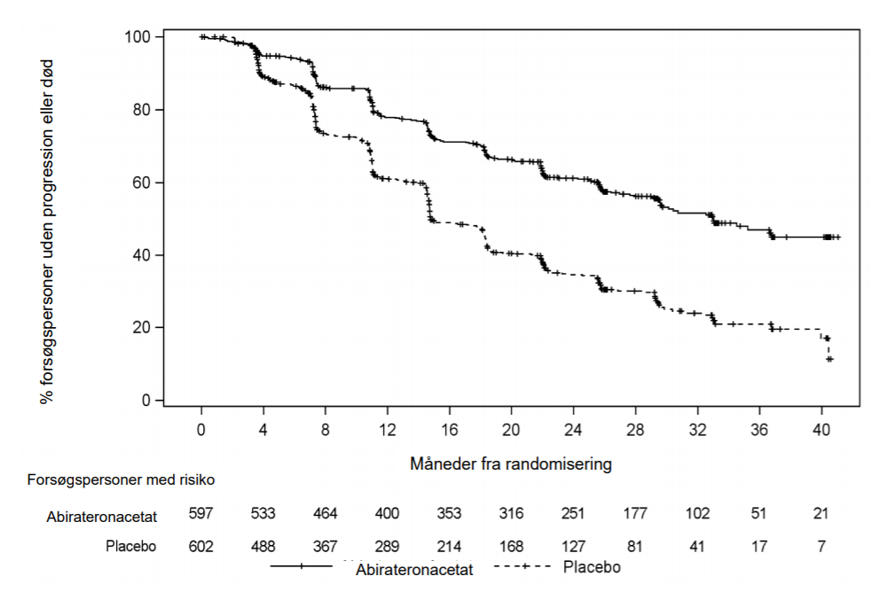

Der observeredes en statistisk signifikant forbedring i OS til fordel for AA-P plus ADT med en 34 % reduktion i risiko for død sammenlignet med placebo plus ADT (HR = 0,66; 95 % KI: 0,56: 0,78;
p < 0,0001) (se tabel 3 og figur 2).

Tabel 3: Samlet overlevelse for patienter behandlet med enten abirateronacetat eller placebo i studie PCR3011 (intent-to-treat analysis).
Samlet overlevelse | Abirateronacetat med prednison (n=597) | Placebo (n = 602)
Dødsfald (%) | 275 (46 %) | 343 (57 %)
Median overlevelse (måneder) | 53,3 | 36,5
(95 % CI) | (48,2, NE) | (33,5, 40,0)
Hazard ratio (95 % KI)¹ | 0,66 (0,56, 0,78)
NE=ikke estimerbar
¹ Hazard ratio er fra en stratificeret proportional hazards-model. Hazard ratio < 1 indikerer en fordel for abirateronacetat med prednison.

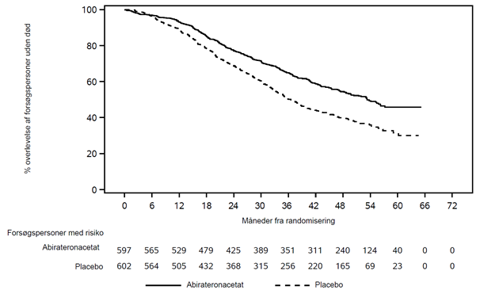
Figur 2: Kaplan-Meier-afbildning af samlet overlevelse; intent-to-treat-population i studie PCR3011-analysen.

Analyser af subgrupperne gav en konsistent indikation af en fordel ved behandling med abirateronacetat. Behandlingseffekten af AA-P på rPFS og OS i alle på forhånd specificerede subgrupper var gunstig og svarede til den samlede studiepopulation, bortset fra subgruppen med en ECOG-score på 2, hvor der ikke sås en tendens til en behandlingsfordel; men det lille antal patienter (n=40) begrænser muligheden for en relevant konklusion.

Ud over de observerede forbedringer i samlet overlevelse og rPFS blev der påvist en fordel for abirateronacetat vs. placebo i alle prospektivt definerede sekundære endepunkter.

Studie 302 (kemoterapinaive patienter)
Dette studie omfattede patienter, som ikke tidligere havde fået kemoterapi, og som var asymptomatiske eller havde lettere symptomer, og som endnu ikke havde et klinisk behov for kemoterapi. En score på 0-1 på Brief Pain Inventory-Short Form (BPI-SF) for værste smerte i løbet af de seneste 24 timer ansås som asymptomatisk, mens en score på 2-3 ansås som lettere symptomatisk.

I studie 302 (n=1088) var medianalderen 71 år for patienter, der blev behandlet med abirateronacetat plus prednison eller prednisolon, og 70 år for patienter, der blev behandlet med placebo plus prednison eller prednisolon. Efter race var antallet af patienter, der blev behandlet med abirateronacetat, 520 (95,4 %) kaukasiere, 15 (2,8 %) sorte, 4 (0,7 %) asiatere og andre 6 (1,1 %). Eastern Cooperative Oncology Group- (ECOG-) performance status var 0 for 76 % patienter og 1 for 24 % patienter i begge arme. 50 % af patienterne havde kun knoglemetastaser, yderligere 31 % patienter havde knogle- og bløddels- eller lymfekirtelmetastaser, og 19 % af patienterne havde kun bløddels- eller lymfekirtelmetastaser.
Patienter med viscerale metastaser blev ekskluderet. Co-primære effektendepunkter var samlet overlevelse og radiografisk progressionsfri overlevelse (rPFS). Ud over de co-primære endepunkter blev behandlingens fordele også evalueret vha. tiden indtil brug af opiat mod cancersmerter, tiden indtil påbegyndelse af cytotoksisk kemoterapi, tiden indtil forværring af ECOG-performancescore med ≥ 1 point og tiden indtil PSA-progression baseret på Prostata Cancer Working Group-2 (PCWG2-) kriterier. Studiebehandlingen blev seponeret på det tidspunkt, hvor der var utvetydig klinisk progression. Efter investigators valg kunne behandlingen også seponeres på tidspunktet for bekræftet radiografisk progression.

Radiografisk progressionsfri overlevelse (rPFS) blev evalueret vha. brug af sekventielle billedstudier som defineret af PCWG2-kriterier (for knoglelæsioner) og modificerede Response Evaluation Criteria In Solid Tumors (RECIS-) kriterier (for bløddelslæsioner). Analyser af rPFS benyttede centralt opgjort radiografisk evaluering af progression.

Ved den planlagte rPFS-analyse var der 401 hændelser. 150 (28 %) patienter behandlet med abirateronacetat og 251 (46 %) patienter behandlet med placebo havde radiografisk tegn på progression eller var døde. Der blev observeret en signifikant forskel i rPFS mellem de 2 behandlingsgrupper (se tabel 4 og figur 3).

Tabel 4:Radiografisk progressionsfri overlevelse hos patienter behandlet med enten abirateronacetat eller placebo i kombination med prednison eller prednisolon plus LHRH-analog eller tidligere orkiektomi.
 | Abirateronacetat  (n=546) | Placebo  (n=542)
Radiografisk progressionsfri overlevelse (rPFS)
Progression eller død | 150 (28 %) | 251 (46 %)
Median rPFS i måneder | Ikke nået | 8,3
(95 % KI) | (11,66; NE) | (8,12; 8,54)
p-værdi* | < 0,0001
Hazard ratio** (95 % KI) | 0,425(0,347; 0,522)
NE= ikke estimeret
* p-værdi er beregnet fra en log-rank test stratificeret ved baseline-ECOG-score (0 eller 1)
** Hazard ratio < 1 indikere en fordel for abirateronacetat

Figur 3: Kaplan Meier kurver af radiografisk progressionsfri overlevelse hos patienter, der er behandlet med enten abirateronacetat eller placebo i kombination med prednison eller prednisolon plus LHRH-analoger eller tidligere orkiektomi
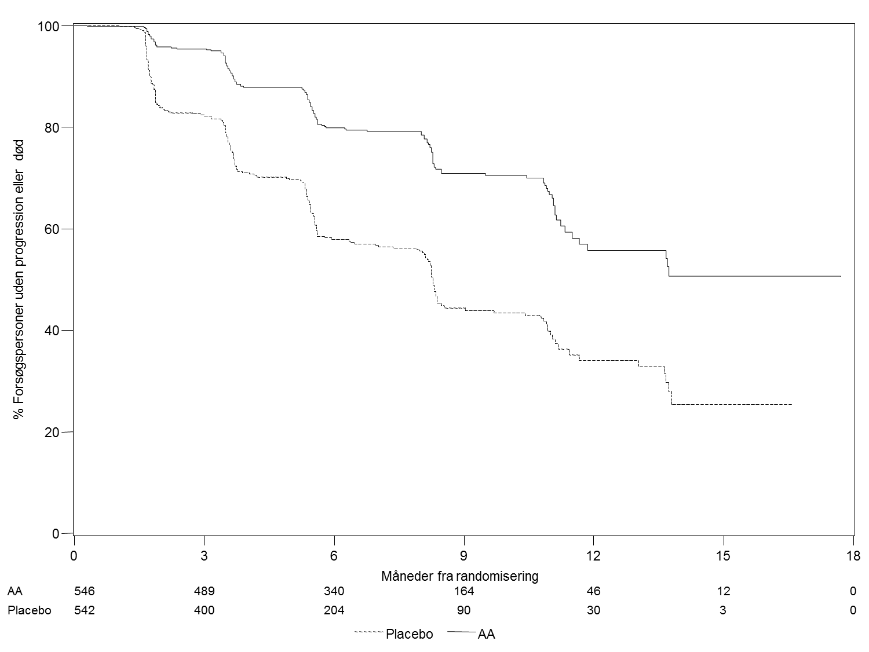

AA= abirateronacetat

Data fra forsøgspersoner blev dog fortsat indsamlet til og med datoen for den anden interimanalyse af samlet overlevelse (OS). Investigators radiografiske evaluering af rPFS udført som en opfølgende sensibilitetsanalyse ses i tabel 5 og figur 4.

607 forsøgspersoner havde radiografisk progression eller døde: 271 (50 %) i abirateronacetat-gruppen og 336 (62 %) i placebo-gruppen. Behandling med abirateronacetat reducerede risikoen for radiografisk progression eller død med 47 % sammenlignet med placebo (HR = 0,530; 95 % KI:
[0,451; 0,623]; p < 0,0001). Median-rPFS var 16,5 måneder i abirateronacetat-gruppen og 8,3 måneder i placebo-gruppen.

Tabel 5: Studie 302: Radiografisk progressionsfri overlevelse hos patienter behandlet med enten abirateronacetat eller placebo i kombination med prednison eller prednisolon plus LHRH-analog eller tidligere orkiektomi (ved den anden interimanalyse af OSinvestigators vurdering)
 | abirateronacetat  (n=546) | placebo  (n=542)
Radiografisk progressionsfri overlevelse (rPFS)
Progression eller død | 271 (50 %) | 336 (62 %)
Median rPFS i måneder | 16,5 | 8,3
(95 % KI) | (13,80; 16,79) | (8,05; 9,43)
p-værdi* | < 0,0001
Hazard ratio** (95 % KI) | 0,530 (0,451; 0,623)
* p-værdi er beregnet fra en log-rank test stratificeret ved baseline-ECOG-score (0 eller 1)
** Hazard ratio < 1 indikere en fordel for abirateronacetat

Figur 4: Kaplan Meier-kurver af radiografiske progressionsfri overlevelse hos patienter behandlet med enten abirateronacetat eller placebo i kombination med prednison eller prednisolon plus LHRH-analog eller tidligere orkiektomi (ved den anden interimanalyse af OS-investigators vurdering).
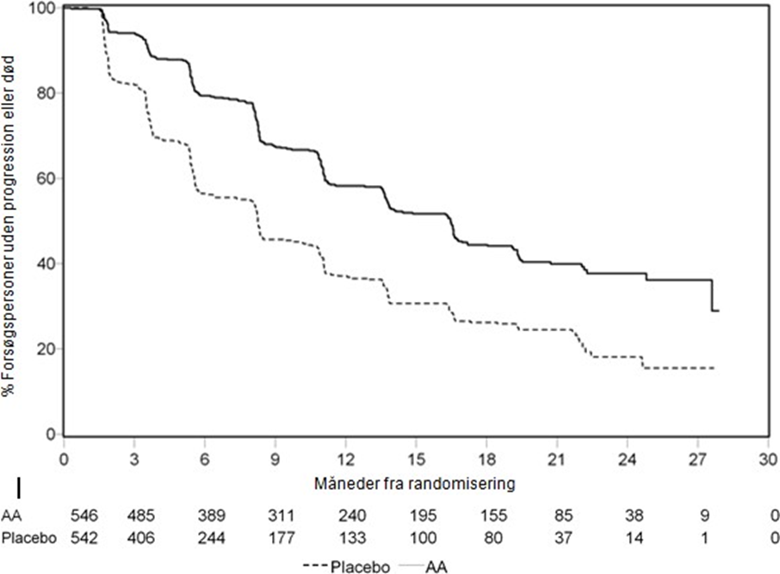
AA= abirateronacetat

Der blev udført en planlagt interimanalyse af OS, efter at der var observeret 333 dødsfald. Studiet var ublindet baseret på størrelsesordenen af observeret klinisk nytte, og patienterne i placebo-gruppen blev tilbudt behandling med abirateronacetat. Samlet overlevelse var længere med abirateronacetat end med placebo med en 25 % reduktion af dødsrisiko (HR = 0,752; 95 % KI: [0,606; 0,934]; p = 0,0097), men data for OS var ikke modne, og interimresultaterne opfyldte ikke den på forhånd specificerede stopgrænse for statistisk signifikans (se tabel 6). Overlevelse blev fortsat fulgt efter denne interimanalyse.

Den planlagte endelige analyse af OS blev gennemført, efter at der var observeret 741 dødsfald (median opfølgningstid var 49 måneder). 65 % (354 af 546) af de patienter, der var blevet behandlet med abirateronacetat, sammenlignet med 71 % (387 af 542) af patienterne i placebo-armen, var døde. Der påvistes en statistisk signifikant OS-fordel i den abirateronacetat-behandlede gruppe med en 19,4 % reduktion i risiko for død (HR = 0,806; 95 % KI: [0,697; 0,931]; p = 0,0033) og en forbedring af median OS på 4,4 måneder (abirateronacetat 34,7 måneder, placebo 30,3 måneder) (se tabel 6 og figur 5). Denne forbedring påvistes, selv om 44 % af patienterne i placebo-armen efterfølgende fik abirateronacetat.

Tabel 6:Studie 302: Samlet overlevelse hos patienter behandlet med enten abirateronacetat eller placebo i kombination med prednison eller prednisolon plus LHRH-analog eller tidligere orkiektomi.

 | abirateronacetat  (n=546) | placebo  (n=542)
Interim overlevelsesanalyse
Dødsfald (%) | 147 (27 %) | 186 (34 %)
Median overlevelse (i måneder) | Ikke nået | 27.2
(95 % KI) | (NE; NE) | (25,95; NE)
p-værdi* | 0,0097
Hazard ratio** (95 % KI) | 0,752 (0,606; 0,934)
Endelig overlevelsesanalyse
Dødsfald (%) | 354 (65 %) | 387 (71 %)
Median samlet overlevelse (måneder) (95 % CI) | 34,7 (32,7; 36,8) | 30,3 (28,7; 33,3)
p-værdi* | 0,0033
Hazard ratio** (95 % CI) | 0,806 (0,697; 0,931)
NE= Ikke estimeret
* p-værdi er beregnet fra en log-rank test stratificeret ved baseline-ECOG-score (0 eller 1)
** Hazard ratio < 1 indikerer en fordel for abirateronacetat

Figur 5: Kaplan Meier overlevelseskurver for patienter behandlet med enten abirateronacetat eller placebo i kombination med prednison eller prednisolon plus LHRH-analog eller tidligere orkiektomi, endelig analyse.
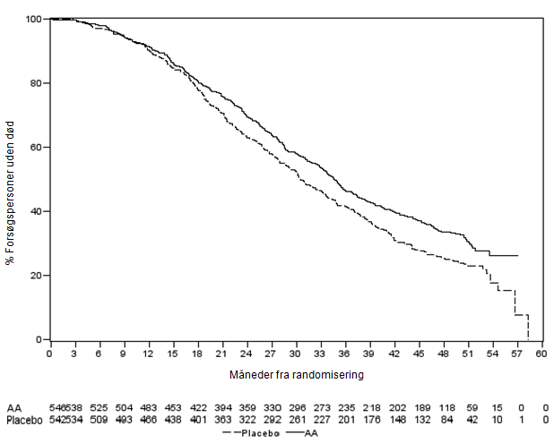
AA= abirateronacetat

Ud over de observerede forbedringer i samlet overlevelse og rPFS blev der demonstreret gavn af abirateronacetat vs. placebo i alle sekundære endepunkter på følgende måde:

Tid til PSA-progression baseret på PCWG-kriterier: Mediantiden til PSA-progression var 11,1 måneder for patienter, der fik abirateronacetat, og 5,6 måneder for patienter, der fik placebo (HR = 0,488; 95 % KI: [0,420; 0,568], p < 0,0001). Tiden til PSA-progression var omtrent fordoblet med abirateronacetat-behandling (HR = 0,488). Andelen af forsøgspersoner med bekræftet PSA-respons var højere i abirateronacetat-gruppen end i placebo-gruppen (62 % vs. 24 %); p < 0,0001). Blandt forsøgspersoner med registrerbar bløddelssygdom blev der set signifikant flere tilfælde af fuldstændigt eller delvist tumorrespons med abirateronacetat-behandling.

Tiden indtil anvendelse af opiat mod cancersmerter: Mediantiden indtil brug af opiat mod prostatacancersmerter på tidspunktet for den endelige analyse var 33,4 måneder for patienter, der fik abirateronacetat og 23,4 måneder for patienter, der fik placebo (HR = 0,721; 95 % KI [0,614; 0,846], p < 0,0001).

Tiden indtil påbegyndelse af cytotoksisk kemoterapi: Mediantiden indtil påbegyndelse af cytotoksisk kemoterapi var 25,2 måneder for patienter, der fik abirateronacetat, og 16,8 måneder for patienter, der fik placebo (HR = 0,580; 95 % KI: [0,487; 0,69], p < 0,0001).

Tiden indtil forringelse af ECOG-performancescore med ≥ 1 point: Mediantiden indtil forringelse af ECOG-performancescore med ≥ 1 point var 12,3 måneder for patienter, der fik abirateronacetat, og 10,9 måneder for patienter, der fik placebo (HR = 0,821); 95 % KI: [0,714; 0,943], p = 0,0053).

Følgende studieendepunkter demonstrerede en statistisk signifikant fordel ved abirateronacetat-behandling:

Objektivt respons: Objektivt respons var defineret som den andel af forsøgspersoner med registrerbare sygdomme, der opnåede et fuldstændigt eller delvist respons ifølge RECIST-kriterier (baseline- lymfeknudestørrelse skulle være over ≥ 2 cm for at blive anset for en target-læsion). Andelen af forsøgspersoner med registrerbar sygdom ved baseline, som havde et objektivt respons, var 36 % i abirateronacetat-gruppen og 16 % i placebo-gruppen (p < 0,0001).

Smerter: Behandling med abirateronacetat reducerede risikoen for gennemsnitlig smerteintensitetetsprogression med 18 % sammenlignet med placebo (p = 0,0490). Mediantiden til progression var 26,7 måneder i abirateronacetat-gruppen og 18,4 måneder i placebo-gruppen.

Tid til forringelse af FACT-P (samlet score): Behandling med abirateronacetat reducerede risikoen for forringelse af FACT-P (samlet score) med 22 % sammenlignet med placebo (p = 0,0028). Mediantiden til forringelse af FACT-P (samlet score) var 12,7 måneder i abirateronacetat-gruppen og 8,3 måneder i placebo-gruppen.

Studie 301 (patienter som tidligere var behandlet med kemoterapi)
Studie 301 omfattede patienter, som tidligere havde fået docetaxel. Det blev ikke krævet, at patienter skulle vise sygdomsprogression på docetaxel, da toksicitet fra denne kemoterapi kan have ført til seponering. Patienter blev fastholdt på studiemedicin, indtil der var PSA-progression (bekræftet 25 % stigning over patientens baseline/nadir) sammen med protokoldefineret radiografisk progression og symptomatisk eller klinisk progression. Patienter, der tidligere havde fået ketoconazol for prostatacancer, blev ekskluderet fra dette studie. Det primære effektendepunkt var total overlevelse.

Median alder for de deltagende patienter var 69 år (interval 39-95). Opstillet efter race fordelte patienterne, som fik abirateronacetat, sig med 737 (93,2 %) kaukasiere, 28 (3,5 %) sorte, 11 (1,4 %) asiater og 14 (1,8 %) andre racer. 11 % af de deltagende patienter havde en ECOG-performancescore på 2. 70 % havde radiografisk dokumenteret sygdomsprogression med eller uden PSA-progression. 70 % var tidligere behandlet med cytostatika, 30 % havde fået to sådanne behandlinger. Levermetastaser forekom hos 11 % af de patienter, der fik abirateronacetat.

I en planlagt analyse udført efter observation af 552 dødsfald var 42 % (333 ud af 797) af de patienter, der fik abirateronacetat, sammenlignet med 55 % (219 ud af 398) af de patienter, der fik placebo, afgået ved døden. Der sås en statistisk signifikant forbedring i den mediane samlede overlevelse hos patienter, der blev behandlet med abirateronacetat (se tabel 7).

Tabel 7: Samlet overlevelse hos patienter i behandling med enten abirateronacetat eller placebo i kombination med prednison eller prednisolon plus LHRH-analog- eller tidligere orkiektomi.
 | abirateronacetat  (n=797) | placebo  (n=398)
Primær overlevelseanalyse
Død (%) | 333 (42 %) | 219 (55 %)
Median overlevelse (måneder)  (95 % KI) | 14,8  (14,1; 15,4) | 10,9  (10,2; 12,0)
p-værdiª | < 0,0001
Hazard ratio (95% KI)^{b} | 0,646 (0,543; 0,768)
Opdateret analyse af overlevelse
Død (%) | 501 (63 %) | 274 (69 %)
Median overlevelse (måneder)  (95% KI) | 15,8 (14,8; 17,0) | 11,2 (10,4; 13,1)
Hazard ratio (95 % KI) ^{b} | 0,740 (0,638; 0,859)
- p-værdien er beregnet vha. log-rank-test stratificeret ud fra ECOG-score for funktionsklasse (0-1 vs. 2), smerte-score (ja vs. nej), antal tidligere kemoterapiforløb (1 vs. 2) og type sygdomsprogression (kun PSA vs. radiografi).
- Hazard ratio er beregnet ud fra en stratificeret proportional hazards model. En hazard ratio < 1 indikerer en fordel for abirateronacetat

Ved samtlige tidspunkter i evalueringen efter de første få måneders behandling var en højere andel af de patienter, der fik abirateronacetat, fortsat i live sammenlignet med andelen af patienter, der fik placebo (se figur 6).

Figur 6: Kaplan Meier-overlevelseskurver for patienter, der fik enten abirateronacetat eller placebo i kombination med prednison eller prednisolon plus LHRH-analog eller tidligere orkiektomi

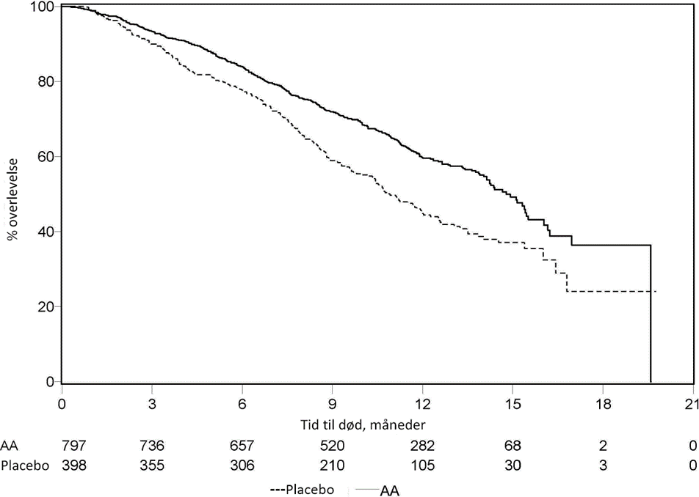
AA= abirateronacetat

Analyser af overlevelse i subgrupperne viste, at overlevelse konsekvent faldt ud til fordel for behandling med abirateronacetat (se figur 7).

Figur 7: Samlet overlevelse fordelt på subgrupper: hazard ratio og 95 % konfidensinterval
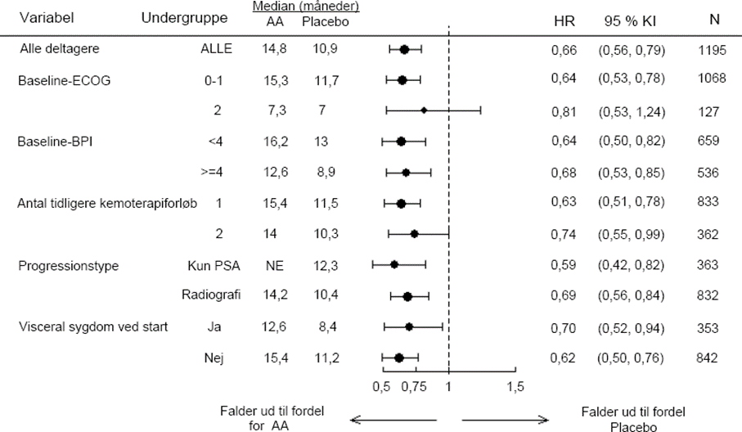

AA= abirateronacetat. BPI=Brief Pain Inventory. KI=konfidensinterval. ECOG=Eastern Cooperative Oncology Group- funktionsscore. HR = hazard ratio; NE=ikke estimerbar.

Ud over den observerede forbedring i samlet overlevelse faldt alle sekundære endepunkter i studiet ud til fordel for abirateronacetat og var statistisk signifikante efter justering for multiple testing på følgende måde:

Patienter, der fik abirateronacetat, opnåede en signifikant højere total PSA-responsrate (defineret som reduktion fra baseline ≥ 50 %), sammenlignet med patienter, der fik placebo, 38 % vs. 10 %, p < 0,0001.

Median tid til PSA-progression var 10,2 måneder for patienter, der blev behandlet med abirateronacetat, og 6,6 måneder for patienter, der fik placebo (HR = 0,580; 95 % KI: [0,462; 0,728]; p < 0,0001).

Median radiografisk progressionsfri overlevelse var 5,6 måneder for patienter, der blev behandlet med abirateronacetat, og 3,6 måneder for patienter, der fik placebo (HR = 0,673; 95 % KI: [0,585; 0,776]; p < 0,0001).

Smerter
Andelen af patienter med smertelindring var statistisk signifikant højere i abirateronacetat-gruppen end i placebo-gruppen (44 % vs. 27 %, p = 0,0002). En responder i forhold til smertelindring defineredes som en patient, som opnåede mindst 30 % reduktion fra baseline i BPI-SF-score for værste smerteintensitet i løbet af de seneste 24 timer uden samtidig øgning i scoren for analgetikaforbrug observeret ved to konsekutive evalueringer med fire ugers mellemrum. Kun patienter med smertescore ved baseline ≥ 4 og mindst én smertescore efter baseline blev analyseret (n=512) for smertelindring.

En lavere andel af patienter behandlet med abirateronacetat fik smerteprogression sammenlignet med patienter, der fik placebo, efter henholdsvis 6 (22 % vs. 28 %), 12 (30 % vs. 38 %) og 18 måneder (35 % vs. 46 %). Smerteprogression defineredes som en stigning fra baseline på ≥ 30 % i BPI-SF-score for værste smerteintensitet i løbet af de forudgående 24 timer, uden at der blev observeret et fald i brug af analgetika ved to konsekutive besøg, eller en stigning på ≥ 30 % i brug af analgetika observeret ved to konsekutive besøg. Tiden til smerteprogression ved den 25. percentil var 7,4 måneder i abirateronacetat-gruppen versus 4,7 måneder i placebo-gruppen.

Knoglerelaterede hændelser
En mindre andel af patienter i abirateronacetat-gruppen havde knoglerelaterede hændelser sammenlignet med placebo-gruppen efter 6 måneder (18 % vs. 28 %), 12 måneder (30 % vs. 40 %), og 18 måneder (35 % vs. 40 %). Tiden til første knoglerelaterede hændelse ved 25. percentilen i abirateronacetat-gruppen var dobbelt så lang som i kontrolgruppen efter 9,9 måneder versus 4,9 måneder. En knoglerelateret hændelse defineredes som en patologisk fraktur, kompression af rygsøjlen, palliativ strålebehandling af knogler eller knoglekirurgi.

Pædiatrisk population
Det Europæiske Lægemiddelagentur har dispenseret fra kravet om at fremlægge resultaterne af studier med abirateronacetat i alle undergrupper af den pædiatriske population med avanceret prostatacancer. Se pkt. 4.2 for oplysninger om pædiatrisk anvendelse.

5.2 Farmakokinetiske egenskaber

Efter administration af abirateronacetat blev farmakokinetikken af abirateron undersøgt hos raske forsøgspersoner, patienter med metastaserende avanceret prostatacancer og forsøgspersoner uden cancer med nedsat lever- eller nyrefunktion. Abirateronacetat konverteres hurtigt in vivo til abirateron, der hæmmer biosyntesen af androgener (se pkt. 5.1).

Absorption
Efter oral administration af abirateronacetat i fastende tilstand er tiden til maksimal plasmakoncentration ca. 2 timer.

Administration af abirateronacetat i forbindelse med et måltid sammenlignet med administration i fastende tilstand resulterede i en stigning på op til en faktor 10 [AUC] og op til en faktor 17 [Cmax] i gennemsnitlig systemisk eksponering for abirateron, afhængigt af måltidets fedtindhold. I betragtning af den normale variation i måltiders indhold og sammensætning kan indtagelse af abirateronacetat i forbindelse med et måltid potentielt resultere i stærkt variabel eksponering. Abiraterone Krka må derfor ikke indtages i forbindelse med et måltid. Abiraterone Krka tabletter skal tages som en enkeltdosis én gang dagligt på tom mave. Abiraterone Krka skal tages mindst to timer efter et måltid, og patienten må ikke spise før mindst én time efter at have taget Abiraterone Krka. Tabletterne skal synkes hele med vand (se pkt. 4.2).

Fordeling
Plasmaproteinbindingen af ¹⁴C-mærket abirateron i humant plasma er 99,8 %. Fordelingsvolumen er ca. 5.630 l, hvilket tyder på, at abirateron fordeles i udstrakt grad til de perifere væv.

Biotransformation
Efter oral administration af ¹⁴C-mærket abirateronacetat som kapsler hydrolyseres abirateronacetat til abirateron, som dernæst gennemgår metabolisme inklusive omdannelse til sulfat, hydroxylering og oxidation primært i leveren. Abiraterons metabolitter tegner sig for hovedparten af radioaktiviteten i blodet (ca. 92 %). Ud af 15 påviselige metabolitter tegner 2 hovedmetabolitter, abirateronsulfat og N-oxid-abirateronsulfat, sig hver for ca. 43 % af den totale radioaktivitet.

Elimination
Abiraterons gennemsnitlige halveringstid er ca. 15 timer baseret på data fra raske forsøgspersoner. Efter oral administration af 1.000 mg ¹⁴C-mærket abirateronacetat blev ca. 88 % af den radioaktive dosis genfundet i fæces og ca. 5 % i urinen. Uomdannet abirateronacetat og abirateron udgør de største forekomster i fæces (henholdsvis ca. 55 % og 22 % af den indgivne dosis).

Nedsat nyrefunktion
Abirateronacetats farmakokinetik hos patienter med nyresygdom i terminalstadiet, som var i stabil hæmodialysebehandling, blev sammenlignet med matchende kontrolpersoner med normal nyrefunktion. Systemisk eksponering for abirateron øgedes ikke efter en enkelt oral dosis på 1.000 mg hos forsøgspersoner med nyresygdom i terminalstadiet, som var i dialyse. Administration til patienter med nedsat nyrefunktion inklusive alvorligt nedsat nyrefunktion kræver ikke dosisreduktion (se pkt. 4.2). Der savnes dog klinisk erfaring hos patienter med prostatacancer og svært nedsat nyrefunktion. Forsigtighed tilrådes hos disse patienter.

Nedsat leverfunktion
Abirateronacetats farmakokinetik blev undersøgt hos forsøgspersoner med eksisterende let eller moderat nedsat leverfunktion (henholdsvis Child-Pugh-klasse A og B) og hos raske kontrolpersoner. Systemisk eksponering for abirateron efter en enkelt oral dosis på 1.000 mg øgedes med ca. 11 % og 260 % hos forsøgspersoner med eksisterende henholdsvis let og moderat nedsat leverfunktion.
Abiraterons gennemsnitlige halveringstid forlænges til ca. 18 timer hos forsøgspersoner med let nedsat leverfunktion og til ca. 19 timer hos forsøgspersoner med moderat nedsat leverfunktion.

I et andet forsøg blev abiraterons farmakokinetik undersøgt hos forsøgspersoner med svært nedsat leverfunktion (n=8) (Child-Pugh-klasse C) og hos 8 raske kontrolforsøgspersoner med normal leverfunktion. AUC for abirateron øgedes med ca. 600 %, og fraktionen af frit lægemiddel øgedes med 80 % hos forsøgspersoner med svært nedsat leverfunktion sammenlignet med forsøgspersoner med normal leverfunktion.

Hos patienter med let nedsat leverfunktion er dosisjustering ikke nødvendig. Anvendelse af abirateronacetat hos patienter med moderat nedsat leverfunktion bør vurderes nøje, og fordelen skal klart overstige risikoen hos disse patienter (se pkt. 4.2 og 4.4). Abirateronacetat bør ikke anvendes til patienter med svært nedsat leverfunktion (se pkt. 4.2, 4.3 og 4.4).

Hos patienter, som får hepatotoksicitet under behandlingen, kan der opstå behov for at indstille behandlingen og justere dosis (se pkt. 4.2 og 4.4).

5.3 Non-kliniske sikkerhedsdata

I alle toksicitetsstudier hos dyr var koncentrationen af cirkulerende testosteron signifikant reduceret. Som et resultat heraf blev der observeret reduktion af organvægt og morfologiske og/eller histopatologiske forandringer i forplantningsorganerne samt binyrer, hypofyse og brystkirtler. Alle forandringer viste fuldstændig eller delvis reversibilitet. Forandringerne i forplantningsorganer og androgen-følsomme organer er overensstemmende med abiraterons farmakologiske virkninger. Alle behandlingsrelaterede hormonelle forandringer var reverseret eller i færd med at forsvinde efter en 4-ugers periode uden behandling.

I fertilitetsstudier med både han- og hunrotter reducerede abirateronacetat fertiliteten. Effekten var fuldstændig reversibel 4 til 16 uger efter seponering af abirateronacetat.

I et studie af udviklingstoksicitet hos rotter påvirkede abirateronacetat drægtigheden, herunder fostervægt og overlevelse. Der blev observeret virkninger på de ydre genitalier, selv om abirateronacetat ikke var teratogent.

I disse studier af fertilitet og udviklingstoksicitet hos rotter blev alle virkninger relateret til abiraterons farmakologiske virkning.

Bortset fra forandringerne i kønsorganer, der opstod i alle toksikologistudier hos dyr, viser de non-kliniske data ingen speciel risiko for mennesker vurderet ud fra konventionelle studier af sikkerhedsfarmakologi, toksicitet efter gentagne doser, genotoksicitet og carcinogent potentiale. Abirateronacetat var ikke karcinogent i et 6-måneders studie i transgene (Tg.rasH2) mus. I et 24-måneders karcinogenicitetsstudie hos rotter øgede abirateronacetat incidensen af interstitial celletumorer i testiklerne. Dette fund anses for at være relateret til abiraterons farmakologiske virkning og specifikt for rotter. Abirateronacetat var ikke karcinogent hos hunrotter.

Miljørisikovurdering (ERA)
Det aktive stof, abirateron, udgør en miljørisiko for vandmiljøet, især for fisk.

6. FARMACEUTISKE OPLYSNINGER

6.1 Hjælpestoffer

Tabletkerne:
Lactosemonohydrat
Hypromellose (E464)
Natriumlaurilsulfat
Croscarmellosenatrium (E468)
Silicificeret mikrokrystallinsk cellulose
Kolloid vandfri silica
Magnesiumstearat (E470b)

Filmovertræk:
Macrogol
Polyvinylalkohol
Talcum (E553b)
Titandioxid (E171)
Rød jernoxid (E172)
Sort jeroxid (E172)

6.2 Uforligeligheder

Ikke relevant.

6.3 Opbevaringstid

3 år

6.4 Særlige opbevaringsforhold

Dette lægemiddel kræver ingen særlige forholdsregler vedrørende opbevaringen.

  - Emballagetype og pakningsstørrelser

Blisterkort (PVC/PE/PVDC//papir/Alu): 56, 60 filmovertrukne tabletter i en karton.
Blisterkort (PVC/PE/PVDC//papir/Alu), kalenderpakning: 56 filmovertrukne tabletter i en karton.

Ikke alle pakningsstørrelser er nødvendigvis markedsført.

6.6 Regler for bortskaffelse og anden håndtering

Baseret på dets virkningsmekanisme kan dette lægemiddel skade et foster under udvikling; derfor bør kvinder, der er gravide eller kan være gravide, ikke håndtere det uden beskyttelse, f.eks. handsker

Ikke anvendt lægemiddel samt affald heraf skal bortskaffes i henhold til lokale retningslinjer.
Dette lægemiddel kan udgøre en risiko for vandmiljøet (se pkt. 5.3).

7. INDEHAVER AF MARKEDSFØRINGSTILLADELSEN

KRKA, d.d., Novo mesto, Šmarješka cesta 6, 8501 Novo mesto, Slovenien

8. MARKEDSFØRINGSTILLADELSESNUMMER (-NUMRE)

56 filmovertrukne tabletter: EU/1/21/1553/001
60 filmovertrukne tabletter: EU/1/21/1553/002
56 filmovertrukne tabletter (kalenderpakning): EU/1/21/1553/003

9. DATO FOR FØRSTE MARKEDSFØRINGSTILLADELSE/FORNYELSE AF TILLADELSEN

Dato for første markedsføringstilladelse: 24 juni 2021
Dato for seneste fornyelse:

10. DATO FOR ÆNDRING AF TEKSTEN

Yderligere oplysninger om dette lægemiddel findes på Det Europæiske Lægemiddelagenturs hjemmeside https://www.ema.europa.eu.

BILAG II

A. FREMSTILLER(E) ANSVARLIG(E) FOR BATCHFRIGIVELSE

B. BETINGELSER ELLER BEGRÆNSNINGER VEDRØRENDE UDLEVERING OG ANVENDELSE

C. ANDRE FORHOLD OG BETINGELSER FOR MARKEDSFØRINGSTILLADELSEN

D. BETINGELSER ELLER BEGRÆNSNINGER MED HENSYN TIL SIKKER OG EFFEKTIV ANVENDELSE AF LÆGEMIDLET

A. FREMSTILLER(E) ANSVARLIG(E) FOR BATCHFRIGIVELSE

Navn og adresse på de fremstillere, der er ansvarlige for batchfrigivelse

KRKA, d.d., Novo mesto
Šmarješka cesta 6
8501 Novo mesto
Slovenien

TAD Pharma GmbH
Heinz-Lohmann-Straße 5
27472 Cuxhaven
Tyskland

KRKA-FARMA d.o.o.
V. Holjevca 20/E
10450 Jastrebarsko
Kroatien

På lægemidlets trykte indlægsseddel skal der anføres navn og adresse på den fremstiller, som er ansvarlig for frigivelsen af den pågældende batch.

B. BETINGELSER ELLER BEGRÆNSNINGER VEDRØRENDE UDLEVERING OG ANVENDELSE

Lægemidlet er receptpligtigt.

C. ANDRE FORHOLD OG BETINGELSER FOR MARKEDSFØRINGSTILLADELSEN

- Periodiske, opdaterede sikkerhedsindberetninger (PSUR’er)

Kravene for fremsendelse af PSUR´er for dette lægemiddel fremgår af listen over EU-referencedatoer (EURD list), som fastsat i artikel 107c, stk. 7, i direktiv 2001/83/EF, og alle efterfølgende opdateringer offentliggjort på Det Europæiske Lægemiddelagenturs hjemmeside http://www.ema.europa.eu.

D. BETINGELSER ELLER BEGRÆNSNINGER MED HENSYN TIL SIKKER OG EFFEKTIV ANVENDELSE AF LÆGEMIDLET

- Risikostyringsplan (RMP)
Indehaveren af markedsføringstilladelsen skal udføre de påkrævede aktiviteter og foranstaltninger vedrørende lægemiddelovervågning, som er beskrevet i den godkendte RMP, der fremgår af modul 1.8.2 i markedsføringstilladelsen, og enhver efterfølgende godkendt opdatering af RMP.

En opdateret RMP skal fremsendes:
- på anmodning fra Det Europæiske Lægemiddelagentur
- når risikostyringssystemet ændres, særlig som følge af, at der er modtaget nye oplysninger, der kan medføre en væsentlig ændring i benefit/risk-forholdet, eller som følge af, at en vigtig milepæl (lægemiddelovervågning eller risikominimering) er nået.

BILAG III

ETIKETTERING OG INDLÆGSSEDDEL

A. ETIKETTERING

MÆRKNING, DER SKAL ANFØRES PÅ DEN INDRE EMBALLAGE

KARTON

1. LÆGEMIDLETS NAVN

Abiraterone Krka 500 mg filmovertrukne tabletter

abirateronacetat

2. ANGIVELSE AF AKTIVT STOF/AKTIVE STOFFER

Hver filmovertrukken tablet indeholder 500 mg abirateronacetat svarende til 446 mg abirateron.

3. LISTE OVER HJÆLPESTOFFER

Indeholder lactose.
Læs indlægssedlen for yderligere information.

4. LÆGEMIDDELFORM OG INDHOLD (PAKNINGSSTØRRELSE)

filmovertrukken tablet

56 filmovertrukne tabletter
60 filmovertrukne tabletter

5. ANVENDELSESMÅDE OG ADMINISTRATIONSVEJ(E)

Tag Abiraterone Krka mindst 2 timer efter at du har spist, og undlad at spise før mindst 1 time efter at have taget Abiraterone Krka.
Læs indlægssedlen inden brug.
Oral anvendelse.

6. SÆRLIG ADVARSEL OM, AT LÆGEMIDLET SKAL OPBEVARES UTILGÆNGELIGT FOR BØRN

Opbevares utilgængeligt for børn.

7. EVENTUELLE ANDRE SÆRLIGE ADVARSLER

Kvinder som er eller kan være gravid bør ikke håndtere Abiraterone Krka uden handsker.

8. UDLØBSDATO

EXP

9. SÆRLIGE OPBEVARINGSBETINGELSER

10. EVENTUELLE SÆRLIGE FORHOLDSREGLER VED BORTSKAFFELSE AF IKKE ANVENDT LÆGEMIDDEL SAMT AFFALD HERAF

11. NAVN OG ADRESSE PÅ INDEHAVEREN AF MARKEDSFØRINGSTILLADELSEN

KRKA, d.d., Novo mesto, Šmarješka cesta 6, 8501 Novo mesto, Slovenien

12. MARKEDSFØRINGSTILLADELSESNUMMER (-NUMRE)

EU/1/21/1553/001 56 filmovertrukne tabletter
EU/1/21/1553/002 60 filmovertrukne tabletter
EU/1/21/1553/003 56 filmovertrukne tabletter (kalenderpakning)

13. BATCHNUMMER

Lot

14. GENEREL KLASSIFIKATION FOR UDLEVERING

15. INSTRUKTIONER VEDRØRENDE ANVENDELSEN

16. INFORMATION I BRAILLESKRIFT

Abiraterone Krka 500 mg

17 ENTYDIG IDENTIFIKATOR – 2D-STREGKODE

Der er anført en 2D-stregkode, som indeholder en entydig identifikator.

18. ENTYDIG IDENTIFIKATOR - MENNESKELIGT LÆSBARE DATA

PC
SN
NN

MINDSTEKRAV TIL MÆRKNING PÅ BLISTER ELLER STRIP

BLISTER

1. LÆGEMIDLETS NAVN

Abiraterone Krka 500 mg filmovertrukne tabletter

abirateronacetat

2. NAVN PÅ INDEHAVEREN AF MARKEDSFØRINGSTILLADELSEN

KRKA

3. UDLØBSDATO

EXP

4. BATCHNUMMER

Lot

5. ANDET

Kalenderpakning
Man.
Tirs.
Ons.
Tors.
Fre.
Lør.
Søn.

B. INDLÆGSSEDDEL
Indlægsseddel: Information til patienten

Abiraterone Krka 500 mg filmovertrukne tabletter
abirateronacetat

Læs denne indlægsseddel grundigt, inden du begynder at tage dette lægemiddel, da den indeholder vigtige oplysninger.
- Gem indlægssedlen. Du kan få brug for at læse den igen.
- Spørg lægen eller apotekspersonalet, hvis der er mere, du vil vide.
- Lægen har ordineret dette lægemiddel til dig personligt. Lad derfor være med at give lægemidlet til andre. Det kan være skadeligt for andre, selvom de har de samme symptomer, som du har.
- Kontakt lægen eller apotekspersonalet, hvis du får bivirkninger, herunder bivirkninger, som ikke er nævnt i denne indlægsseddel. Se punkt 4.

Se den nyeste indlægsseddel på www.indlaegsseddel.dk.

Oversigt over indlægssedlen
1. Virkning og anvendelse
2. Det skal du vide, før du begynder at bruge Abiraterone Krka
3. Sådan skal du bruge Abiraterone Krka
4. Bivirkninger
5. Opbevaring
6. Pakningsstørrelser og yderligere oplysninger

1. Virkning og anvendelse

Abiraterone Krka indeholder lægemidlet abirateronacetat. Det anvendes til at behandle voksne mænd med prostatacancer, som har spredt sig til andre dele af kroppen. Abiraterone Krka hindrer kroppen i at fremstille testosteron og kan derved nedsætte væksten af prostatacancer.

Når Abiraterone Krka anvendes i sygdommens tidlige fase, hvor den stadig reagerer på hormonbehandling, anvendes det sammen med en behandling, der nedsætter dannelsen af testosteron (androgen deprivationsbehandling).

Mens du er i behandling med dette lægemiddel, vil din læge også ordinere enten prednison eller prednisolon til dig. Derved nedsættes risikoen for, at du får højt blodtryk, for meget væske i kroppen (væskeretention) eller nedsat indhold af mineralet kalium i blodet.

2. Det skal du vide, før du begynder at bruge Abiraterone Krka

Brug ikke Abiraterone Krka
- hvis du er allergisk over for abirateronacetat eller et af de øvrige indholdsstoffer i Abiraterone Krka (angivet i punkt 6).
- hvis du er en kvinde, og især hvis du er gravid. Abiraterone Krka er udelukkende beregnet til brug hos mandlige patienter.
- hvis du har svære leverskader.
- i kombination med Ra-223 (som anvendes til behandling af prostatacancer).

Brug ikke dette lægemiddel, hvis noget af dette gælder for dig. Hvis du er i tvivl, så spørg din læge eller apotekspersonalet, inden du tager dette lægemiddel.

Advarsler og forsigtighedsregler
Kontakt lægen eller apotekspersonalet, før du bruger Abiraterone Krka:
- hvis du har leverproblemer
- hvis du har fået at vide, at du har højt blodtryk eller hjertesvigt eller lavt indhold af kalium i blodet (lavt indhold af kalium i blodet kan øge risikoen for problemer med hjerterytmen)
- hvis du har haft andre problemer med hjerte eller blodkar
- hvis du har en uregelmæssig eller hurtig puls
- hvis du er kortåndet
- hvis du har taget hurtigt på i vægt
- hvis du har hævede fødder, ankler eller ben
- hvis du tidligere har taget ketoconazol mod prostatacancer
- om behovet for at bruge dette lægemiddel sammen med prednison eller prednisolon
- om hvordan lægemidlet kan påvirke dine knoglerne
- hvis du har højt blodsukker.

Fortæl det til lægen, hvis du har fået at vide, at du har sygdomme, der vedrører hjertet eller blodkarrene, herunder problemer med hjerterytmen (arytmi), eller hvis du får lægemidler for sådanne sygdomme.

Fortæl det til lægen, hvis du får gulfarvning af huden eller det hvide i øjnene, mørk urin eller svær kvalme eller opkastning, eftersom dette kan være tegn eller symptomer på leverproblemer. I sjældne tilfælde kan leveren holde op med at fungere (dette kaldes akut leversvigt), hvilket kan være dødeligt.

Nedsat antal røde blodlegemer, nedsat sexlyst (libido) samt muskelsvaghed og/eller muskelsmerter kan forekomme.

Abiraterone Krka må ikke gives i kombination med Ra-223 på grund af en mulig forøgelse af risikoen for knoglebrud eller dødsfald.

Hvis du planlægger at bruge Ra-223 efter behandling med Abiraterone Krka og prednison/prednisolon, skal du vente 5 dage, før du starter behandling med Ra-223.

Spørg lægen eller på apoteket, før du bruger dette lægemiddel, hvis du er usikker på, om noget af dette gælder for dig.

Blodprøvekontrol
Abiraterone Krka kan påvirke leveren, uden at du får symptomer. Når du bruger dette lægemiddel, skal du have taget jævnlige blodprøver hos lægen for at få kontrolleret, om lægemidlet påvirker din lever.

Børn og unge
Dette lægemiddel er ikke beregnet til børn og unge. Hvis et barn eller en ung person ved et uheld kommer til at tage Abiraterone Krka, skal I straks tage på hospitalet og medbringe indlægssedlen, så I kan vise den til lægen på skadestuen.

Brug af andre lægemidler sammen med Abiraterone Krka
Spørg din læge eller apotekspersonalet til råds, inden du bruger nogen form for medicin.

Fortæl det altid til lægen eller apotekspersonalet, hvis du bruger andre lægemidler eller har gjort det for nylig. Det er vigtigt, fordi Abiraterone Krka kan forstærke virkningen af en række lægemidler, herunder hjertemedicin, beroligende midler, visse lægemidler mod diabetes, naturlægemidler (f.eks. perikon) og andre lægemidler. Din læge vil måske ændre dosis af disse lægemidler. Desuden kan nogle lægemidler forstærke eller nedsætte virkningen af Abiraterone Krka. Det kan medføre bivirkninger eller resultere i, at Abiraterone Krka ikke virker så godt, som det skal.

Androgen deprivationsbehandling kan øge risikoen for problemer med hjerterytmen. Fortæl det til lægen, hvis du bruger lægemidler, som
- bruges til at behandle problemer med hjerterytmen (f.eks. kinidin, procainamid, amiodaron og sotalol).
- vides at øge risikoen for problemer med hjerterytmen [f.eks. methadon (som anvendes til smertelindring samt i forbindelse med afvænning ved stofmisbrug), moxifloxacin (et antibiotikum), antipsykotika (som anvendes til alvorlige psykiske lidelser)].

Fortæl det til din læge, hvis du bruger nogen af de ovenstående lægemidler.

Brug af Abiraterone Krka sammen med mad
- Dette lægemiddel må ikke tages sammen med mad (se ”Sådan skal du tage Abiraterone Krka” under punkt 3).
- Indtagelse af Abiraterone Krka sammen med mad kan give bivirkninger.

Graviditet og amning
Abiraterone Krka er ikke beregnet til kvinder.
- Dette lægemiddel kan skade fostret, hvis det tages af kvinder, som er gravide.
- Kvinder, som er gravide, eller kvinder, som kan være gravide, skal anvende handsker hvis det er nødvendigt, at de rører ved eller håndterer Abiraterone Krka.
- Brug kondom og en anden sikker præventionsmetode hvis du dyrker sex med en kvinde, som kan blive gravid.
- Brug kondom for at beskytte fostret, hvis du har sex med en gravid kvinde.

Trafik- og arbejdssikkerhed
Dette lægemiddel påvirker sandsynligvis ikke arbejdssikkerheden eller evnen til at færdes i trafikken.

Abiraterone Krka indeholder lactose og natrium
Abiraterone Krka indeholder lactose (sukkerart). Kontakt lægen, før du bruger dette lægemiddel, hvis lægen har fortalt dig, at du ikke tåler visse sukkerarter.
Dette lægemiddel indeholder mindre end 1 mmol (23 mg) natrium pr. dosis (dvs. 2 tabletter), dvs. det er i det væsentlige natriumfrit.

3. Sådan skal du bruge Abiraterone Krka

Brug altid lægemidlet nøjagtigt efter lægens anvisning. Er du i tvivl, så spørg lægen eller apotekspersonalet.

Hvor meget
Den anbefalede dosis er 1.000 mg (to tabletter) en gang dagligt.

Sådan skal du tage Abiraterone Krka
- Dette lægemiddel skal indtages gennem munden.
- Abiraterone Krka må ikke tages sammen med mad. Hvis du tager Abiraterone Krka sammen med mad, kan det medføre, at mere af lægemidlet optages i kroppen, end der er behov for, og det kan give bivirkninger.
- Tag Abiraterone Krka -tabletterne som en enkeltdosis én gang dagligt på tom mave. Abiraterone Krka skal tages mindst to timer efter et måltid, og du må ikke spise før mindst én time efter at have taget Abiraterone Krka (se ”Brug af Abiraterone Krka sammen med mad” under punkt 2).
- Synk tabletterne hele med vand.
- Tabletterne må ikke deles.
- Abiraterone Krka skal bruges sammen med lægemidlet prednison eller prednisolon. Brug prednison eller prednisolon nøjagtigt efter lægens anvisning.
- Du skal tage prednison eller prednisolon dagligt, mens du bruger Abiraterone Krka.
- Den mængde prednison eller prednisolon, som du bruger, skal måske ændres hvis der opstår en akut medicinsk tilstand. Din læge vil give dig besked, hvis du skal ændre din dosis af prednison eller prednisolon. Du må ikke holde op med at bruge prednison eller prednisolon, medmindre lægen anbefaler det.

Lægen kan også foreskrive andre lægemidler under din behandling med Abiraterone Krka og prednison eller prednisolon.

Hvis du har brugt for meget Abiraterone Krka
Kontakt straks lægen eller skadestuen, hvis du har taget for mange tabletter.

Hvis du har glemt at bruge Abiraterone Krka
- Hvis du glemmer at bruge Abiraterone Krka, prednison eller prednisolon, skal du tage den sædvanlige dosis næste dag.
- Kontakt straks lægen, hvis du har glemt at tage Abiraterone Krka, prednison eller prednisolon i mere end en dag.

Hvis du holder op med at bruge Abiraterone Krka
Hold ikke op med at bruge Abiraterone Krka, prednison eller prednisolon, medmindre lægen anbefaler det.

Spørg lægen eller apotekspersonalet, hvis der er noget, du er i tvivl om.

4. Bivirkninger

Dette lægemiddel kan som alle andre lægemidler give bivirkninger, men ikke alle får bivirkninger.

Hold op med at bruge Abiraterone Krka, og kontakt straks en læge, hvis du bemærker følgende:
- muskelsvaghed, muskeltrækninger eller hjertebanken (palpitationer). Dette kan være tegn på, at blodets indhold af kalium er lavt.

Andre bivirkninger:
Meget almindelig (kan forekomme hos flere end 1 ud af 10 patienter):
- væske i ben eller fødder
- lavt indhold af kalium i blodet
- forhøjede leverfunktionsprøver
- højt blodtryk
- urinvejsinfektion
- diarré.

Almindelig (kan forekomme hos op til 1 ud af 10 patienter):
- højt indhold af fedt i blodet
- smerter i brystet
- uregelmæssig puls (atrieflimren)
- hjertesvigt
- hurtig puls
- alvorlige infektioner, som kaldes blodforgiftning (sepsis)
- knoglebrud
- mavebesvær
- blod i urinen
- udslæt.

Ikke almindelig (kan forekomme hos op til 1 ud af 100 patienter):
- binyrebarksvigt (relateret til problemer med væske- og saltbalancen),
- unormal hjerterytme (arytmi),
- muskelsvaghed og/eller muskelsmerter.

Sjælden (kan forekomme hos op til 1 ud af 1.000 patienter):
- lungeirritation (også kaldet allergisk alveolitis).
- ophør af leverens funktion (også kaldet akut leversvigt).

Ikke kendt (hyppigheden kan ikke estimeres ud fra forhåndenværende data):
- hjerteanfald, ændringer i elektrokardiogram (QT-forlængelse i EKG)
- alvorlige allergiske reaktioner, med synke- eller vejrtrækningsbesvær, hævelse i ansigt, læber, tunge eller svælg eller kløende udslæt.

Knogletab kan forekomme hos mænd, der behandles for prostatacancer. Abiraterone Krka i kombination med prednison eller prednisolon kan øge knogletabet.

Indberetning af bivirkninger
Hvis du oplever bivirkninger, bør du tale med din læge, apotekspersonalet eller sygeplejersken. Dette gælder også mulige bivirkninger, som ikke er medtaget i denne indlægsseddel. Du eller dine pårørende kan også indberette bivirkninger direkte til Lægemiddelstyrelsen via det nationale rapporteringssystem anført i Appendiks V. Ved at indrapportere bivirkninger kan du hjælpe med at fremskaffe mere information om sikkerheden af dette lægemiddel.

5. Opbevaring

Opbevar lægemidlet utilgængeligt for børn.

Brug ikke lægemidlet efter den udløbsdato, der står på kartonen og på blisteren efter EXP. Udløbsdatoen er den sidste dag i den nævnte måned.

Dette lægemiddel kræver ingen særlige forholdsregler vedrørende opbevaringen.

Spørg apotekspersonalet, hvordan du skal bortskaffe lægemiddelrester. Af hensyn til miljøet må du ikke smide lægemiddelrester i afløbet, toilettet eller skraldespanden.

6. Pakningsstørrelser og yderligere oplysninger

Abiraterone Krka indeholder:
- Aktivt stof: abirateronacetat. En filmovertrukken tablet indeholder 500 mg abirateronacetat svarende til 446 mg abirateron.
- Øvrige indholdsstoffer:
Tabletkerne: lactosemonohydrat, hypromellose (E464), natriumlaurilsulfat, croscarmellosenatrium (E468), silicificeret mikrokrystallinsk cellulose, kolloid vandfri silica, magnesiumstearat (E470b).
Filmovertræk: macrogol, polyvinylalkohol, talcum (E553b), titandioxid (E171), rød jernoxid (E172), sort jeroxid (E172).
Se ”Abiraterone Krka indeholder lactose og natrium” under punkt 2.

Udseende og pakningsstørrelser
Gråviolet til violet, oval, bikonveks filmovertrukne tabletter som måler ca. 20 mm i længden × 10 mm i bredden.

Abiraterone Krka er tilgængelig i kartoner indeholdende:
- 56 eller 60 filmovertrukne tabletter i blisterkort,
- 56 filmovertrukne tabletter i blisterkort, kalenderpakning.

Ikke alle pakningsstørrelser er nødvendigvis markedsført.

Indehaver af markedsføringstilladelsen
KRKA, d.d., Novo mesto, Šmarješka cesta 6, 8501 Novo mesto, Slovenien

Fremstiller
KRKA, d.d., Novo mesto, Šmarješka cesta 6, 8501 Novo mesto, Slovenien
TAD Pharma GmbH, Heinz-Lohmann-Straße 5, 27472 Cuxhaven, Tyskland
KRKA-FARMA d.o.o., V. Holjevca 20/E, 10450 Jastrebarsko, Kroatien

Hvis du ønsker yderligere oplysninger om dette lægemiddel, skal du henvende dig til den lokale repræsentant for indehaveren af markedsføringstilladelsen:

België/Belgique/Belgien  KRKA Belgium, SA.  Tél/Tel: + 32 (0) 487 50 73 62 | Lietuva  UAB KRKA Lietuva  Tel: + 370 5 236 27 40
България  КРКА България ЕООД  Teл.: + 359 (02) 962 34 50 | Luxembourg/Luxemburg  KRKA Belgium, SA.  Tél/Tel: + 32 (0) 487 50 73 62 (BE)
Česká republika  KRKA ČR, s.r.o.  Tel: + 420 (0) 221 115 150 | Magyarország  KRKA Magyarország Kereskedelmi Kft.  Tel.: + 36 (1) 355 8490
Danmark  KRKA Sverige AB  Tlf.: + 46 (0)8 643 67 66 (SE) | Malta  E. J. Busuttil Ltd.  Tel: + 356 21 445 885
Deutschland  123 Acurae Pharma GmbH  Tel: + 49 (0) 4721 590910 | Nederland  KRKA Belgium, SA.  Tel: + 32 (0) 487 50 73 62 (BE)
Eesti  KRKA, d.d., Novo mesto Eesti filiaal  Tel: + 372 (0) 6 671 658 | Norge  KRKA Sverige AB  Tlf: + 46 (0)8 643 67 66 (SE)
Ελλάδα  ΒΙΑΝΕΞ Α.Ε.  Τηλ: + 30 210 8009111 | Österreich  KRKA Pharma GmbH, Wien  Tel: + 43 (0)1 66 24 300
España  KRKA Farmacéutica, S.L.  Tel: + 34 911 61 03 80 | Polska  KRKA-POLSKA Sp. z o.o.  Tel.: + 48 (0)22 573 7500
France  KRKA France Eurl  Tél: + 33 (0)1 57 40 82 25 | Portugal  KRKA Farmacêutica, Sociedade Unipessoal Lda.  Tel: + 351 (0)21 46 43 650
Hrvatska  KRKA - FARMA d.o.o.  Tel: + 385 1 6312 101 | România  KRKA Romania S.R.L., Bucharest  Tel: + 4 021 310 66 05
Ireland  KRKA Pharma Dublin, Ltd.  Tel: + 353 1 413 3710 | Slovenija  KRKA, d.d., Novo mesto  Tel: + 386 (0) 1 47 51 100
Ísland  LYFIS ehf.  Sími: + 354 534 3500 | Slovenská republika  KRKA Slovensko, s.r.o.  Tel: + 421 (0) 2 571 04 501
Italia  KRKA Farmaceutici Milano S.r.l.  Tel: + 39 02 3300 8841 | Suomi/Finland  KRKA Finland Oy  Puh/Tel: + 358 20 754 5330
Κύπρος  KI.PA. (PHARMACAL) LIMITED  Τηλ: + 357 24 651 882 | Sverige  KRKA Sverige AB  Tel: + 46 (0)8 643 67 66 (SE)
Latvija
KRKA Latvija SIA
Tel: + 371 6 733 86 10

Denne indlægsseddel blev senest ændret

Du kan finde yderligere oplysninger om dette lægemiddel på Det Europæiske Lægemiddelagenturs hjemmeside https://www.ema.europa.eu.

